 | РЕГИОНАЛЬНОЕ СОДРУЖЕСТВО В ОБЛАСТИ СВЯЗИ
 | Комиссия по регулированию использования радиочастотного спектра и спутниковых орбит | Приложение ____  к Решению № ______.
Приложение 3
к Протоколу 10-го заседания РГ РЧС,
10-14 сентября 2017г.,
г. Самарканд, Республика Узбекистан

Отчет

О радиочастотных аспектах приложений Интернета вещей (IoT)

Самарканд, Сентябрь 2017.

ВВЕДЕНИЕ

В последние годы в области ИКТ образовалось новое направление развития технологий, получившее название Интернета вещей или IoT (Internet of Things). IoT является совокупностью развития сетей межмашинных коммуникаций и систем хранения/обработки больших данных, когда за счет подключения датчиков и актюаторов (исполнительных механизмов) к сети реализуется цифровизация различных процессов и объектов. Использование полученных данных позволяет проводить оптимизацию процессов и объектов на базе новых алгоритмов, а обратная связь с актюаторами позволяет реализовывать эту оптимизацию на практике без существенных затрат. Фактически Интернет вещей через цифровизацию процессов и объектов позволяет снизить расходы и повысить производительность труда практически в любой отрасли. В основе сложных процессов трансформации экономики и обычной жизни людей лежит подключение устройств к сети будь то локальная сеть или сеть Интернет. При этом подключение большей части устройств, в первую очередь, реализуется за счет использования радиосвязи.
В данном отчете для понимания необходимости развития радиосвязи для устройств IoT дан краткий обзор модели сетей IoT, приведена классификация различных технологий радиосвязи для IoT и даны прогнозы по их развитию в ближайшие годы. Для более практического понимания значимости развития IoT данные прогнозы включают также оценку развития IoT в различных отраслях экономики. В дополнение к анализу перспектив развития в отчете также приведены иллюстративные примеры применения технологий IoT для конкретных отраслей.
В связи со значительным количеством различных технологий радиосвязи, применяющихся для подключения устройств IoT, и большого многообразия полос радиочастот, в отчете приведено детальное описание классов таких технологий вместе с конкретными примерами технологий. Особое внимание в отчете уделено новому классу радиотехнологий, оптимизированных для обслуживания различных датчиков и сенсоров, работающих долгое время от батареек, получившему название LPWAN (Low Power Wide Area Networks). LPWAN радиоинтерфейсы представляют собой беспроводные радиоинтерфейсы передачи небольших по объёму данных на дальние расстояния, в первую очередь для распределённых сетей телеметрии, межмашинного взаимодействия и IoT.
После рассмотрения различных технологий для подключения устройств IoT и анализа используемых для них полос радиочастот, в отчете рассмотрены вопросы радиочастотного обеспечения беспроводных сетей для IoT. В частности, дан обзор безлицензионных полос радиочастот, используемых для устройств малого радиуса действия, а также вопрос использования полос радиочастот радиоинтерфейсами LPWAN в сотовой подвижной связи.
В заключительной части отчета рассмотрены вопросы гармонизированного использования полос радиочастот для различных технологий IoT. Сделан вывод о том, что наиболее вероятным сценарием гармонизации использования полос радиочастот станут рыночные механизмы. Так, при достаточно широких возможностях использования полос радиочастот как сотовой связи, так и устройств малого радиуса действия, фактическое внедрение и массовый рынок будут формироваться вокруг более узкого набора полос радиочастот, доступных в большом числе стран и обеспечивающих благоприятные условия распространения радиоволн, а также простоту реализации оборудования. При этом на международном уровне проводятся исследования для информирования администраций связи о тенденциях развития технологий радиосвязи для IoT и используемых ими полос радиочастот.

СОДЕРЖАНИЕ
Список сокращений 4
1 Общие сведения 6
1.1 Общие сведения и описание IoT 6
1.2 Важность вопросов радиочастотного обеспечения IoT 9
2 Развитие беспроводных сетей для IOT 11
2.1 Классификация беспроводных сетей для IoT 11
2.2 Прогнозы развития беспроводных сетей для IoT 14
2.3 Подходы к использованию беспроводных сетей IoT в различных отраслях 16
2.3.1 Применение IoT в сельском хозяйстве 16
2.3.2 Применение IoT в ЖКХ 17
2.3.3 Применение IoT в промышленности 17
2.3.4 Применение IoT на транспорте 18
2.3.5 Применение IoT в здравоохранении 19
2.3.6 «Умный город» на базе применений IoT 20
3 Анализ беспроводных технологий для IOT 22
3.1 Анализ беспроводных технологий в рамках устройств малого радиуса действия 22
3.1.1 Технологии для М2М с ограниченным охватом (LPLA) 22
3.1.2 Технологии для M2M с большой площадью покрытия (LPWA) 25
3.2 Анализ беспроводных технологий LPWA в рамках систем IMT 29
3.3 Анализ беспроводных технологий для критических применений 34
3.4 Анализ беспроводных технологий в рамках других систем 35
3.4.1 Использование конвенциональной и транкинговой радиосвязисвязи 35
3.4.2 Использование спутниковой связи 36
3.5 Сравнительный анализ технологий IoT 37
4 Вопросы радиочастотного обеспечения беспроводных сетей для IoT 41
4.1 Вопросы использования «безлицензионных» полос радиочастот для IoT 41
4.2 Вопросы использования полос радиочастот IMT для IoT 44
4.3 Общие вопросы гармонизации использования полос радиочастот для сетей IoT 45
ЗАКЛЮЧЕНИЕ 47

Список сокращений
БД | − | База данных
БС | − | Базовая станция
ВКР | − | Всемирная конференция радиосвязи
ГСО | − | Геостационарная орбита
ЖКХ | − | Жилищно-коммунальное хозяйство
ЗС | − | Земная станция
ИТС | − | Интеллектуальные транспортные системы
МДВР | − | Многостанционный доступ с временным разделением
МДЧР | − | Многостанционный доступ с частотным разделением
МСЭ | − | Международный союз электросвязи
НГСО | − | Негеостационарная орбита
НЧ | − | Низкие частоты
ПО | − | Программное обеспечение
ПСС | − | Подвижная спутниковая служба
РГ | − | Рабочая группа
РСС | − | Региональное содружество в области связи
РЧС | − | Радиочастотный спектр
СВЧ | − | Сверхвысокие частоты
СЧ | − | Средние частоты
УВЧ | − | Ультравысокие частоты
ФСС | − | Фиксированная спутниковая служба
3GPP | − | 3rd Generation Partnership Project
AFH | − | Adaptive frequency-hopping
APCO | − | Association of Public Safety Communications Officials
CAN | − | Controller Area Network
CDMA | − | Code Division Multiple Access
CSS | − | Chirp Spread Spectrum
DAMPS | − | Digital Advanced Mobile Phone Service
DMR | − | Digital Mobile Radio
DSL | − | Digital Subscriber Line
EC-GSM | − | Extended coverage GSM
ETSI | − | European Telecommunications Standards Institute
GMSK | − | Gaussian minimum-shift keying GMSK
GPRS | − | General Packet Radio Service
GSM | − | Global System for Mobile Communications
DSSS | − | Direct-sequence Spread Spectrum
FDMA | − | Frequency Division Multiple Access
IEEE | − | Institute of Electrical and Electronics Engineers
IoT | − | Internet of Things («интернет вещей»)
IIoT |  | Industrial IoT
IMT | − | International Mobile Communications
ITS | − | Intelligent transport systems
IWF | − | IoT World Forum
LTE | − | Long term evolution
LTE-eMTC | − | LTE extended machine type communications
LoRaWAN | − | Long Range Wide Area Networks
LPLA | − | Low Power Local-Area Networks
LPWAN | − | Low Power Wide Area Networks
M2M | − | Machine-to-machine
MICS | − | Medical Implants Communication System
MTC | − | Machine type communications
NB-IoT | − | Narrowband IoT
RFID | − | Radio Frequency IDentification
RLAN | − | Radio Local Area Network
RPMA | − | Random-phase Multiple Access
RТТТ | − | Road Transport and Traffic Telematics
SC-FDMA | − | Single-carrier FDMA
SRD | − | Short-range Device
TETRA | − | TErrestrial Trunked RAdio
TDMA | − | Time Division Multiple Access
UMTS | − | Universal Mobile Telecommunications System
UNB | − | Ultra Narrow Band
VSAT | − | Very Small Aperture Anthenna
WIA | − | Wireless Industry Automation

1 Общие сведения

1.1 Общие сведения и описание IoT
В последние годы в области ИКТ образовалось новое направление развития технологий, получившие название Интернета вещей или IoT (Internet of Thimgs). Рекомендация МСЭ-Т Y.2060 «Обзор интернета вещей» (06/2012) определяет «Интернет вещей» (Internet of things (IoT)) следующим образом:
«Глобальная инфраструктура для информационного общества, которая обеспечивает возможность предоставления более сложных услуг путем соединения друг с другом (физических и виртуальных) вещей на основе существующих и развивающихся функционально совместимых информационно-коммуникационных технологий.
Благодаря задействованию возможностей идентификации, сбора, обработки и передачи данных, в интернете вещей обеспечивается наиболее эффективное использование вещей для предоставления услуг для всех типов приложений при одновременном выполнении требований безопасности и неприкосновенности частной жизни.
В широком смысле интернет вещей можно воспринимать как концепцию, имеющую технологические и социальные последствия».
С появлением и ростом количества подключенных к сети устройств, внедрением облачных сервисов и бизнес-приложений стало возможным объединять в единую коммуникационную сеть оборудование, информационные системы и системы управления. Внедрение сетевого взаимодействия между машинами, оборудованием, зданиями и информационными системами, возможность осуществлять мониторинг и анализ окружающей среды, процесса производства и собственного состояния в режиме реального времени, передача функции управления и принятия решений интеллектуальным системам приводят к новым возможностям технологического развития, выходящего далеко за пределы отрасли ИКТ.
Существуют различные виды интерпретации архитектуры IoT. Так, Рекомендация МСЭ-Т Y.2060 предлагает четырех уровневую модель IoT показанную на рис.1.1. Из нее очевидно, что роль телекоммуникационной составляющей и радиочастотного спектра сосредоточен на уровне сети.
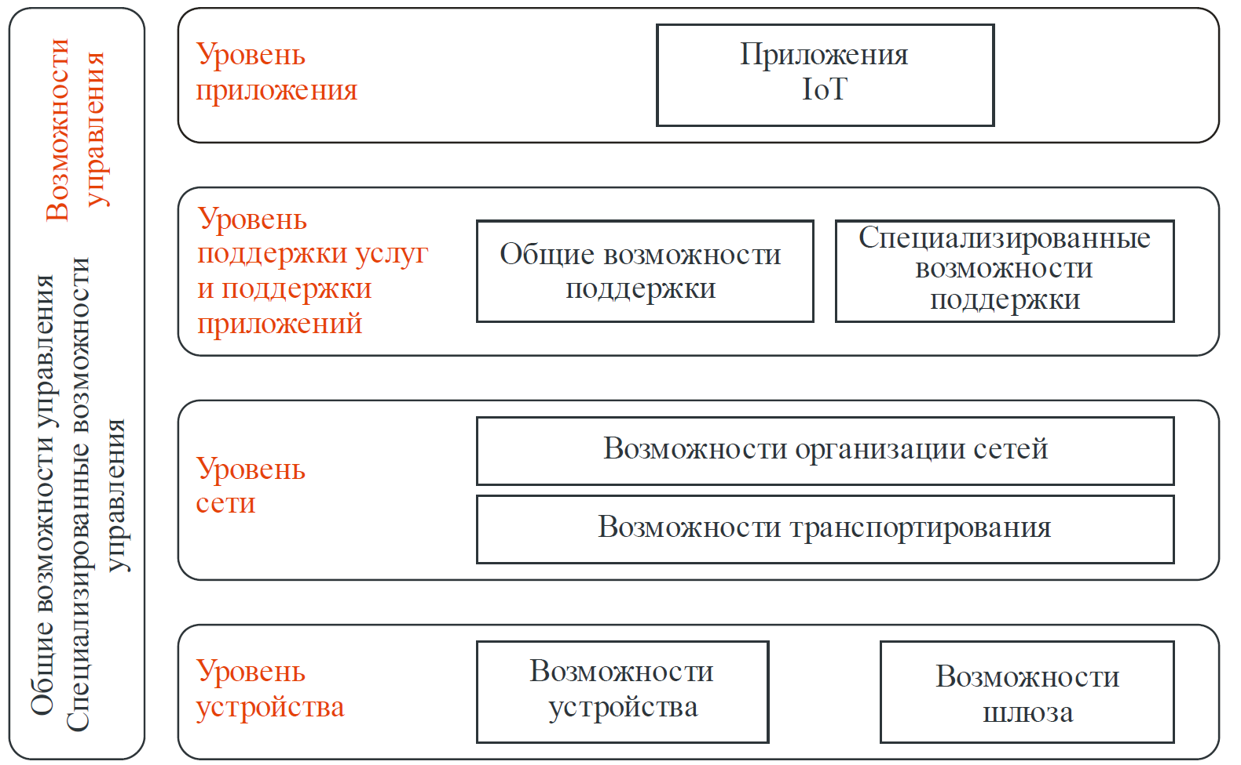

Рисунок 1.1 – Архитектура Интернета вещей согласно Рекомендации МСЭ-Т Y.2060

В модели IoT в интерпретации МСЭ-Т уровень устройства состоит как из самих конечных устройств, так и из промежуточных шлюзов. При этом устройства могут быть способны собирать и получать информацию непосредственно из сети связи, а также непрямым образом, т. е. с помощью возможностей шлюза. В качестве шлюза выступают точки доступа, соединенные с оконечными устройствами с использованием различных проводных и беспроводных технологий (таких как шина локальной сети контроллеров (CAN), ZigBee, Bluetooth, Wi-Fi и д.р.). При этом шлюзы подключаются к уровню сети с использованием таких технологий как коммутируемая телефонная сеть общего пользования, сети сотовой связи, Ethernet, линии DSL и т.д. Необходимость шлюза отмечена при наличии разнородных устройств или при осуществлении конвертации протоколов передачи, например, из ZigBee в LTE.
Уровень сети выполняет две базовых задачи: организацию сетей и транспортировку информации. В рамках организации сети предоставляются соответствующие функции управления сетевыми соединениями, такие как функции управления доступом и ресурсом транспортирования, управление мобильностью или аутентификация, авторизация и учет. Транспортировка информации заключается в установлении самих соединений для транспортировки информации в виде данных, относящихся к услугам и приложениям IoT, а также транспортировки информации контроля и управления, относящейся к IoT.
Уровень поддержки услуг и поддержки приложений предоставляет возможности, которые используются приложениями. Многие разнообразные приложения могут использовать общие возможности поддержки. К таким примерам относятся общая обработка данных и управление БД. Специализированные возможности поддержки — это конкретные возможности, которые предназначены для удовлетворения потребностей конкретного подмножества приложений IoT.
Уровень приложений состоит из всех приложений, взаимодействующих с IoT-устройствами.
Уровень возможностей управления охватывает традиционные функции управления сетью, т.е. управление неисправностями, управление конфигурацией, управление учетом, управление показателями работы и управление безопасностью.
В Рекомендации МСЭ-Т Y.2060 в качестве примеров общих возможностей управления перечислены:
- управление устройствами: примеры включают обнаружение устройств, аутентификацию, дистанционную активацию и деактивацию устройств, конфигурацию, диагностику, обновление прошивки и/или ПО, управление рабочим статусом устройства;
- управление топологией локальной сети: примером является управление конфигурацией сети;
- управление трафиком и перегрузками: например, обнаружение условий перегруженности сети и реализация резервирования ресурсов для срочных и/или жизненно важных потоков трафика.
Уровень возможностей обеспечения безопасности включает общие возможности обеспечения безопасности, которые не зависят от приложений. В Рекомендации МСЭ-Т Y.2060 примеры общих возможностей обеспечения безопасности включают:
- на уровне приложения: авторизацию, аутентификацию, защиту конфиденциальности и целостности данных приложения, защиту неприкосновенности частной жизни, аудит безопасности и антивирусную защиту;
- на уровне сети: авторизацию, аутентификацию, конфиденциальность данных об использовании и данных сигнализации, а также защиту целостности данных сигнализации;
- на уровне устройства: аутентификацию, авторизацию, проверку целостности устройства, управление доступом, защиту конфиденциальности и целостности данных.

Еще одна из наиболее общих интерпретаций архитектуры IoT разработана IoT World Forum (IWF) и показана на рисунке 1.2. Ключевым в данной архитектуре является разбиение на еще большее число обособленных уровней, в рамках которых возможно определение обособленных технологий и стандартов, между которыми требуется формализация взаимодействия.
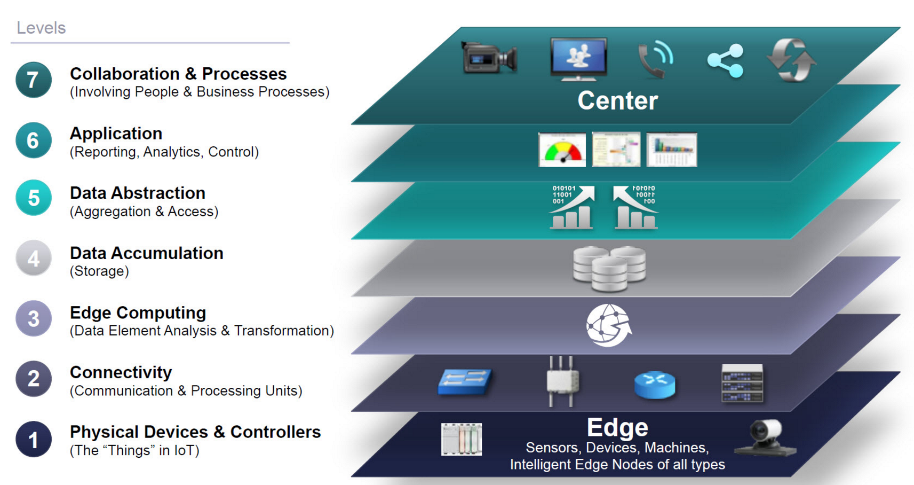
Рисунок 1.2 – Общая архитектура IoT в рамках IoT World Forum

Уровень 1 образуют физические устройства и контроллеры, которые могут управлять несколькими устройствами. Уровень 1 модели IWF примерно соответствует уровню устройства в модели МСЭ-Т (рис. 4). Как и в модели МСЭ-Т, элементы на этом уровне — не физические вещи как таковые, а устройства, взаимодействующие с физическими вещами, такие как сенсорные и исполнительные устройства. Среди прочих возможностей эти устройства могут осуществлять аналогово-цифровое и цифро-аналоговое преобразование, генерацию данных, а также поддерживать дистанционный опрос и/или дистанционное управление.
Уровень 2 модели IWF примерно соответствует уровню сети в модели МСЭ-Т. Основное отличие в том, что модель IWF относит шлюзы к уровню 2, в то время как в модели МСЭ-Т они относятся к уровню 1. Поскольку шлюз является сетевым устройством и устройством связи, отнесение его к уровню 2 по мнению IWF целесообразнее.
Необходимость в 3-ем уровне возникает, т.к. во многих внедряемых системах IoT распределенная сеть датчиков может генерировать большие объемы данных. Например, нефтяные месторождения и нефтеперерабатывающие заводы, находящиеся в открытом море, могут генерировать до терабайта данных ежедневно. Самолет может генерировать несколько терабайт данных в час. Вместо того, чтобы хранить все эти данные постоянно (или хотя бы долгое время) в централизованном хранилище, доступном для приложений IoT, часто более целесообразно выполнять большую часть обработки данных как можно ближе к датчикам. Поэтому задачей уровня периферийных вычислений (Edge computing level) является преобразование сетевых потоков данных в информацию, пригодную для хранения и более высокоуровневой обработки. Элементы обработки на этом уровне могут иметь дело с большими объемами данных и выполнять операции преобразования данных, в результате которых хранить приходится уже гораздо меньший объем.
На уровне 4, уровне накопления данных, данные, поступившие с различных устройств, профильтрованные и обработанные уровнем периферийных вычислений, помещаются в хранилище, где будут доступны для более высоких уровней.
Уровень накопления данных впитывает большое количество данных и помещает их в хранилище, практически не приспосабливая к потребностям конкретных приложений или групп приложений. С уровня периферийных вычислений в хранилище может поступать множество разных видов данных в разных форматах и от разнородных обработчиков.
Уровень 5, уровень абстракции данных, может агрегировать и форматировать такие данные способами, которые делают доступ приложений более управляемым и эффективным.
Уровень 6, уровень приложений, содержит приложения любого типа, использующие данные IoT на входе или управляющие IoT-устройствами. Как правило, приложения взаимодействуют с уровнем 5 и с сохраненными данными, поэтому им необязательно функционировать на скоростях сети. При этом предполагается также предусмотреть упрощенный режим работы, который позволит приложениям миновать промежуточные уровни и напрямую взаимодействовать с уровнем 3 или даже уровнем 2. Модель IWF не определяет жестких требований к приложениям, считая этот аспект выходящим за рамки дискуссии о модели IWT.
Уровень 7, уровень взаимодействия и процесса появился в результате признания того, что IoT будет полезен лишь тогда, когда с ним смогут взаимодействовать люди. Этот уровень может включать несколько приложений и обмен данными и/или управляющей информацией по сети Интернет или корпоративной сети.

1.2 Важность вопросов радиочастотного обеспечения IoT
Данный отчет посвящен радиочастотным аспектам приложений IoT. По этой причине основным уровнем, который рассматривается в данном отчете, является сетевой уровень или уровень соединения, для которого существуют разнообразные стандарты радиосвязи в различных службах и в рамках устройств малого радиуса действия. Тем не менее, развитие сетей радиосвязи в интересах IoT необходимо рассматривать в контексте общей архитектуры IoT, а также в контексте конкретных отраслей промышленности и народного хозяйства, в рамках которых происходит автоматизация процессов за счет внедрения технологий IoT. При этом отсутствие радиочастотного спектра для IoT и, соответственно, сетевого уровня ставит вопрос о реализуемости всей архитектуры IoT.
Очень часто сетевой уровень IoT ассоциируют с термином межмашинного взаимодействия M2M (Machine-to-Machine) или в ряде случаев MTC (Machine type communications). Термин М2М/MTC относится, в первую очередь, к технической или телекоммуникационной основе более общего термина IoT и в меньшей степени затрагивает информационные технологии. В рамках данного отчета термины IoT, M2M и MTC используются как взаимозаменяемые, т.к. вопросы радиочастотного обеспечения сетевого уровня являются общими для данных терминов.
Вопрос радиочастотного обеспечения сетей и систем IoT рассматривается в самом общем виде в рамках Резолюции 66 МСЭ-R «Исследования, касающиеся беспроводных систем и приложений для развития интернета вещей», принятая на АР-15. Резолюция носит общий характер и отмечает следующие аспекты радиочастотного обеспечения сетей и устройств IoT:
- что соответствующие организации по разработке стандартов разработали стандарты, специально относящиеся к M2M и другим технологиям, лежащим в основе применений IoT;
- что многие администрации, разработчики оборудования и органы по стандартизации рассматривают возможность использования беспроводных технологий для IoT в различных полосах частот;
- что поскольку применения IoT создаются и эксплуатируются на существующих и развивающихся платформах, или взаимодействуют с ними, осуществляемая и развивающаяся деятельность МСЭ-R по определению поддерживает IoT;
- что интернет вещей является концепцией, охватывающей различные платформы, применения и технологии, которые реализуются и будут внедряться в рамках ряда служб радиосвязи;
- что внедрение IoT в настоящее время не требует специальных регламентарных положений в Регламенте радиосвязи.

Несмотря на последний постулат об отсутствии необходимости специальных регламентных положений в Регламенте радиосвязи, уже на самой ВКР-15 было высказано мнение о необходимости исследования вопроса гармонизации радиочастотного спектра на уровне МСЭ с целью упрощения и удешевления радиомодулей для массового внедрения устройств IoT. По результатам ВКР-15 в рамках повестки дня ВКР-19 был сформулирован Вопрос 9.1.8 пункта 9.1 по инфраструктура узкополосной и широкополосной межмашинной связи. В соответствии с Резолюции 958 (ВКР-15). Вопрос 9.1.8 включает в себя проведение исследований по техническим и эксплуатационным аспектам сетей и систем радиосвязи, а также потребностей в спектре, включая возможное согласованное использование спектра в целях оказания поддержки созданию инфраструктуры узкополосной и широкополосной межмашинной связи, с целью разработки Рекомендаций, Отчетов и/или Справочников, в зависимости от случая, и принять надлежащие меры в рамках сферы деятельности Сектора радиосвязи МСЭ.
Данный Вопрос повестки дня ВКР-19 был передан для проработки в РГ 5D, ответственную в МСЭ-R за сети сотовой связи IMT. При этом по данному вопросу также участвующими являются РГ 1B и РГ 5А, которые являются ответственными за устройства малого радиуса действия и другие применения подвижной службы, которые также могут быть рассмотрены в рамках Вопроса 9.1.8 пункта 9.1 повестки дня ВКР-19. Помимо этого, в повестку дня ВКР-19 также входят вопросы интеллектуальных транспортных систем, для которых исследуется возможность гармонизации использования радиочастотного спектра, и которые также являются составляющей IoT.
В рамках данного отчета радиочастотные аспекты приложений IoT рассматриваются в более широком понимании и без привязки к вопросам ВКР-19. Тем не менее, именно сетям подвижной связи и устройствам малого радиуса действия уделяется особенное внимание, т.к. ожидается, что именно данные сегменты будут наиболее распространенными способами подключения устройств IoT. При этом рассматриваемые в отчете вопросы гармонизации использования РЧС для устройств IoT могут решаться как на национальном уровне, так и на международном уровне в рамках МСЭ.

2 Развитие беспроводных сетей для IOT

2.1 Классификация беспроводных сетей для IoT
Как уже отмечалось выше, для обеспечения подключения устройств IoT могут использоваться различные службы радиосвязи и применения. Тем не менее, подавляющее большинство беспроводных сетей для сетей IoT можно классифицировать в рамках шести крупных сегментов, показанных на рис.2.1.
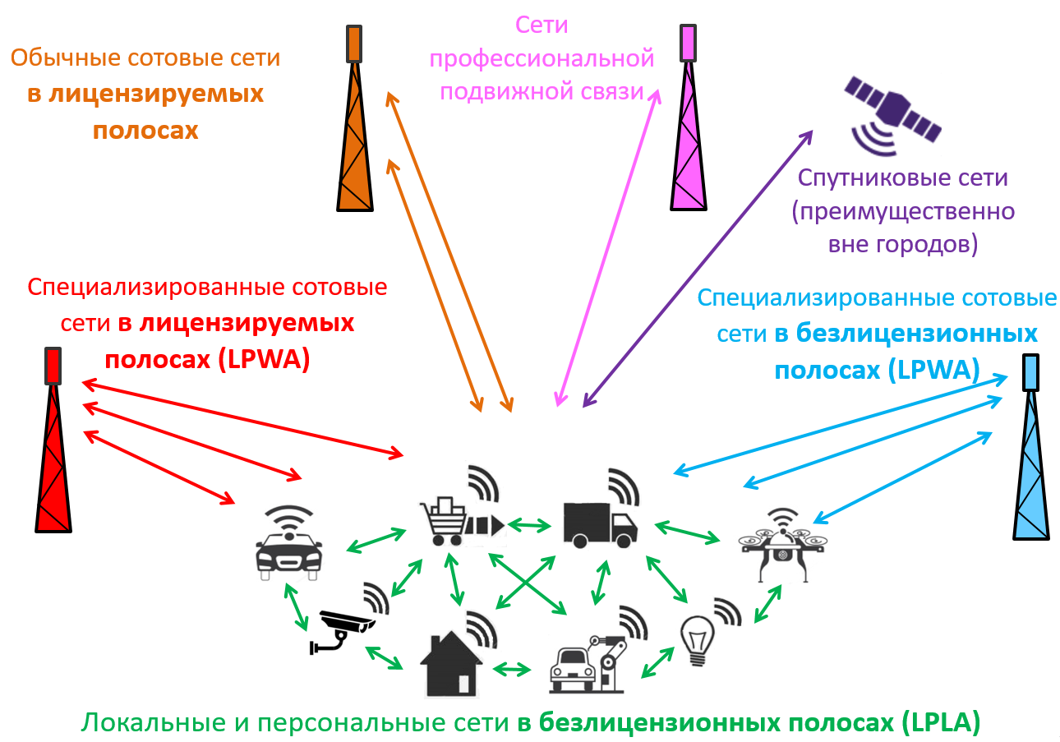

Рисунок 2.1 – Классификация основных беспроводных технологий для IoT

Данная классификация выделяет следующие сегменты беспроводных технологий:
- Традиционные сотовые сети – доминирующие в настоящее время модули сотовой связи на основе GSM/EDGE и других стандартов сотовой связи поколения 2G, а также применения на основе обычных модемов UMTS и LTE без каких-либо специальных доработок для IoT;
- Локальные и персональные сети, как правило, в безлицензионных полосах радиочастот или LPLA (Low Power Local-Area Networks). В качестве примера можно упомянуть устройства малого радиуса различных стандартов, например, таких как ZigBee и Bluetooth. Устройства данной категории не имеют прямого подключения к сетям передачи данных, но могут использовать различные шлюзы для расширения своего охвата. Так, гибридные решения типа mesh-сетей (сети с ячеистой топологией) с сотовым шлюзом тоже относятся к рассматриваемой категории LPLA;
- LPWA (Low Power Wide Area Networks) – устройства мобильного широкополосного доступа и новые специализированные интерфейсы для сетей M2M широкого охвата. Помимо специализированных интерфейсов сетей сотовой подвижной связи в данную категорию также входят применения, реализуемые в безлицензионных полосах частот, т.е. относящиеся к устройствам малого радиуса действия, но спроектированные для широкого охвата территории. К таким стандартам относятся такие стандарты как LoRa, Weightless и Sigfox;
- технологические сети на основе стандартов профессиональной подвижной связи, таких как TETRA или DMR являются нишевым, но тем не менее значимым сегментов сетей M2M или IoT. В частности, высокая надежность сетей таких стандартов и малая задержка оказываются очень востребованными при автоматизации опасных и/или технологически сложных производств, таких как химическая промышленность или нефтедобыча;
- спутниковые применения M2M и IoT уже развиваются достаточно давно. Данные системы являются незаменимыми в логистике, где требуется отслеживание перемещения грузов на большие расстояния, в том числе в тех районах, где отсутствуют наземные сети связи.

Большинство из вышеперечисленных категорий носит универсальный характер, т.е. одни и те же радиоинтерфейсы могут быть использованы для решения задачи подключения устройств в различных сегментах M2M и IoT. Однако в ряде случаев может существовать необходимость специальных требований для отдельных отраслей, что может повлечь за собой разработку новых радиоинтерфейсов. Для понимания всеобъемлющего характера применений IoT на рис.2.2 дана одна из возможных классификаций устройств M2M/IoT по версии Machine Intelligence Research Institute. Классификация на рис.2.2 учитывает только применение устройств IoT в разных отраслях, но не описывает особенности использования различных систем радиосвязи.
На данный момент не существует устоявшейся классификации применений IoT в привязке к требованиям к радиотехнологиям. Тем не менее, развитие IoT показывает, что особые требования к беспроводным технологиям можно разделить на три условных и очень широких категории:
1) наличие повышенных требований к надежности или задержке в канале радиосвязи.
2) наличие повышенных требований к надежности или задержке в канале радиосвязи одновременно с очень высокой пропускной способностью;
3) наличие требований по энергоэффективности и дешевизне эксплуатации, при меньших требованиях к задержке и пропускной способности.

Основным сегментом IoT, который имеет требования в категории 1) и потребовал отдельных радиоинтерфейсов, является интеллектуальный транспорт, где для безопасности движения требуются специальные радиотехнологии, такие как стандарты IEEE 802.11p и LTE V2X (расширение стандарта LTE). Также предполагается, что такое применение как управление электросетями (Smart Grid), также будет относиться к данной категории и потребует специальных мер для снижения задержек.
Ко второй категории относят вопросы автоматизации промышленности. Для управления промышленными роботами могут понадобиться системы видеоаналитики, которые потребуют большой пропускной способности, наряду с малой задержкой. Ожидается, что такие решения будут носить локальный характер и не потребуют большой дальности связи.
Третья категория является наиболее массовой и включает в себя многочисленные системы мониторинга ЖКХ, системы управления «Умными городами», бытовые приборы, медицинское оборудование и т.д. Именно в этой категории преимущественно находятся технологии LPLA и LPWA.
Более подробно различные беспроводные технологии в привязке к их возможностям по удовлетворению требований различных применений IoT рассмотрены в разделе 3. Особенное внимание уделено технологиям LPWA, которые в настоящее время начинают активно внедряться для решения задач IoT.

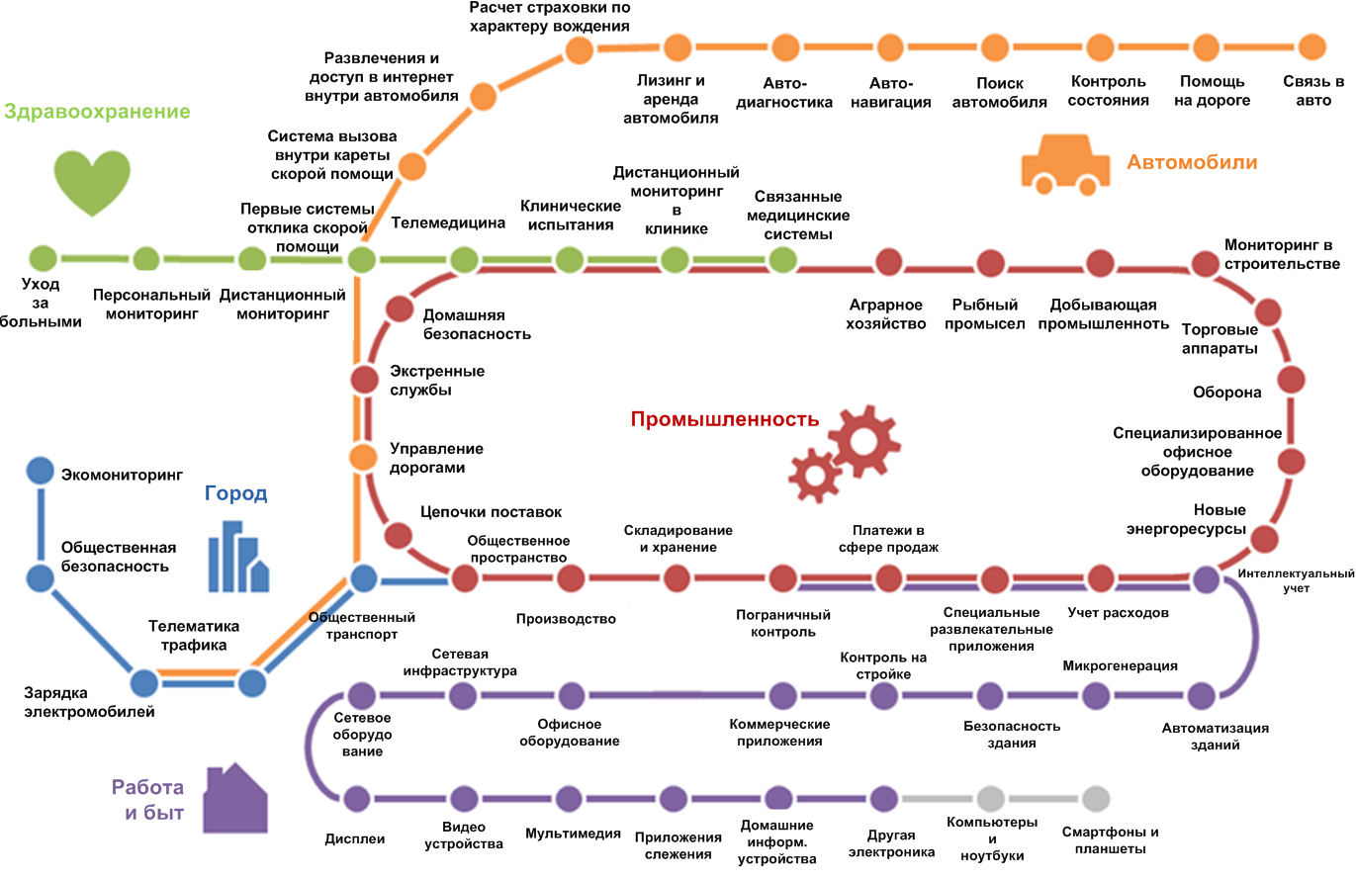
Рисунок 2.2 - Классификация рынка M2M и IoT устройств по типам применений

2.2 Прогнозы развития беспроводных сетей для IoT
Существует большое количество прогнозов по развитию сетей IoT, которые по своей природе в подавляющем большинстве строятся на беспроводных технологиях. Первоначальные прогнозы развития IoT были достаточно амбициозными с точки зрения числа подключенных устройств (20 млрд. и более к 2020 году), однако фрагментация стандартов на всех уровнях модели IWF на ранних этапах внедрения IoT, а также инерционность традиционных отраслей экономики, несколько замедлили темпы внедрения. По этой причине существуют и альтернативные прогнозы с меньшим числом устройств.
На рис.2.3 представлен прогноз компании Strategy Analytics от 2014 года, который разделил рынок устройств на три категории: сотовые M2M, локальные сети малой мощности (LPLA), обширные сети малой мощности (LPWA). Для класса LPWA на рис. 2.4 приведены оценки Strategy Analytics по количеству соединений по различным географическим регионам.

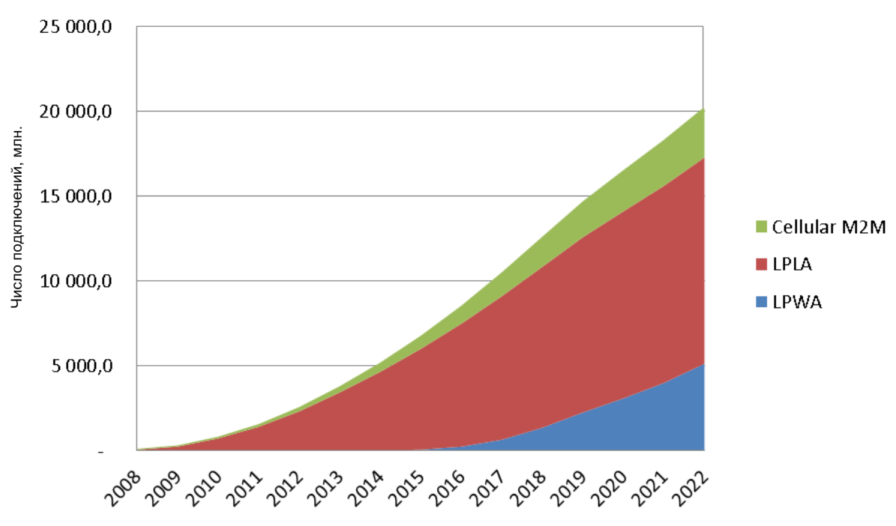
Рисунок 2.3 - Прогноз числа подключений устройств M2M по категориям

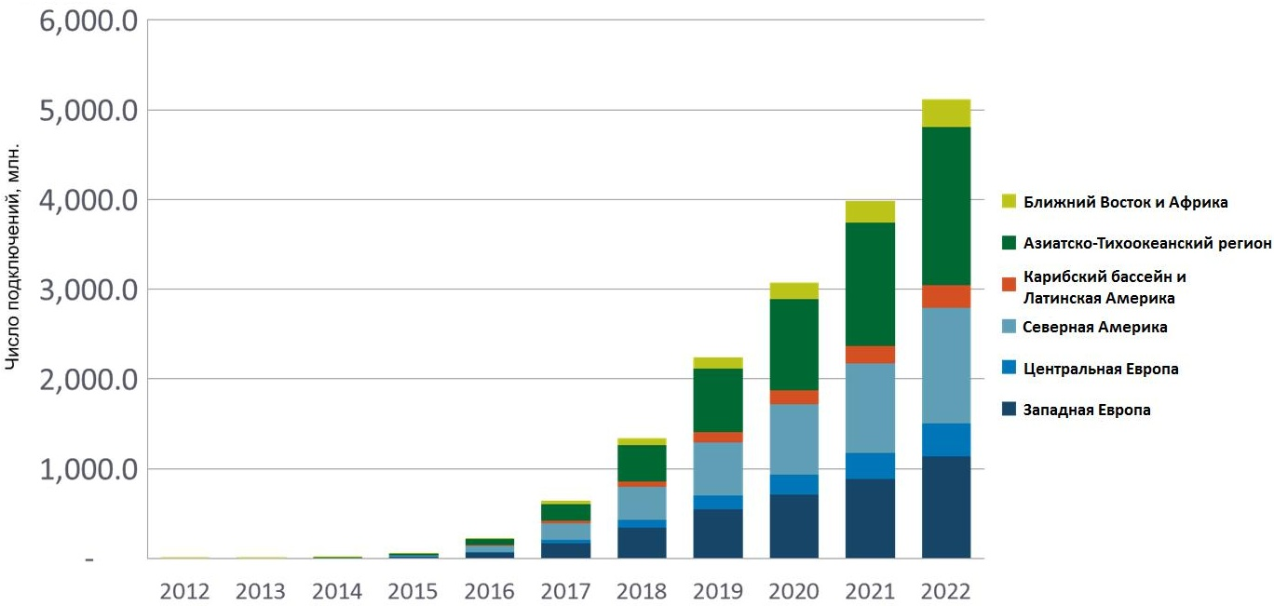
Рисунок 2.4 - Прогноз числа подключений устройств M2M по регионам
Более поздние прогнозы несколько понизили скорость и объемы рынка IoT, которые тем не менее остаются значительными. Так на рисунке 2.5 показан прогноз компании Ericsson на конец 2015 года. Данный прогноз интересен разбиением подключенных устройств по своим типам. В частности, показаны подключения M2M по типу сети, а также выделены подключения устройств малого радиуса действия в потребительской электронике.

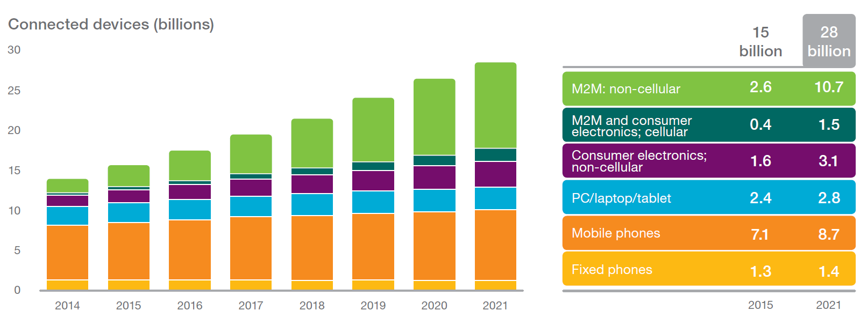
Рисунок 2.5 – Прогноз компании Ericsson по росту числа подключенных устройств в 2015 г.

Данный прогноз был обновлен компанией Ericsson в конце 2016 года. При этом была изменена классификация устройств. Так, были выделены категория устройств малого радиуса действия (аналогично LPLA) и сети с широким охватом на сотовых и других стандартах (аналогично LPWA). Данный прогноз воспроизведен на рисунке 2.6. При этом стоит отметить расширение числа подключенных устройств за счет включения в статистику всех подключенных напрямую или через какой-то шлюз устройств малого радиуса действия.

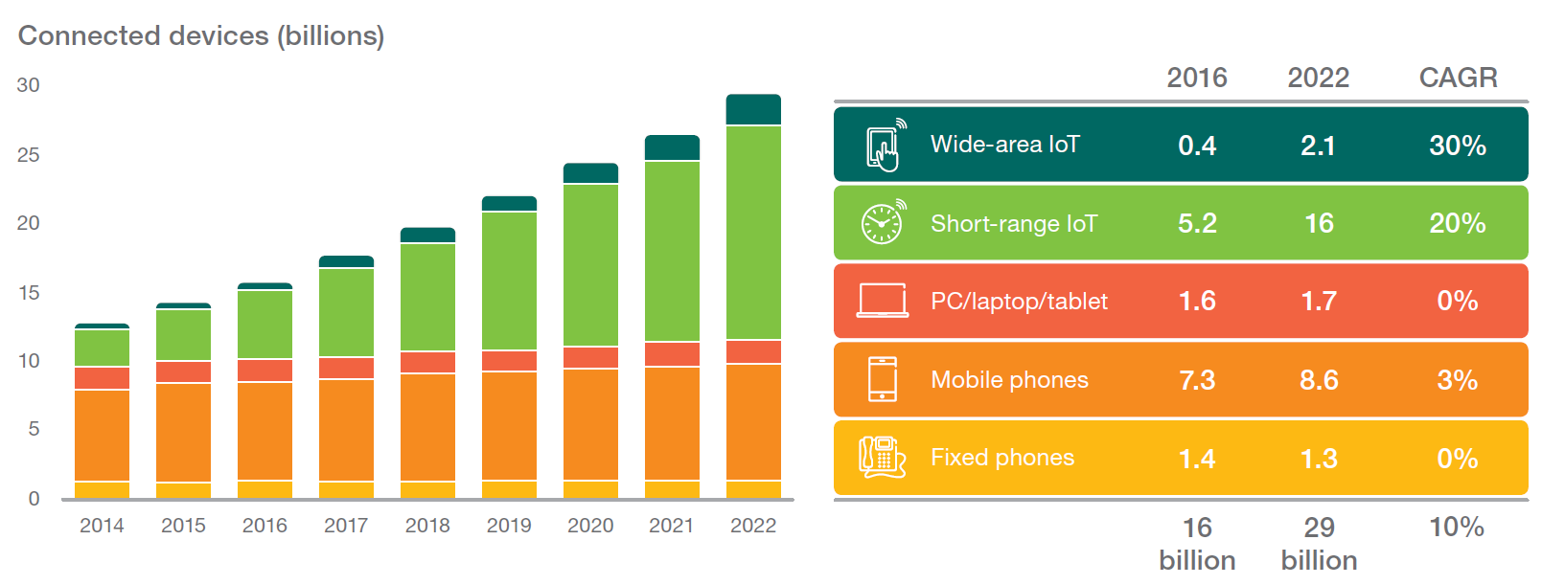

Рисунок 2.6 – Прогноз компании Ericsson по росту числа подключенных устройств в 2016 г.

Как уже было показано на рис.2.2, помимо способа подключения устройства IoT могут относиться к различным отраслям экономики. Существует большое количество прогнозов и по росту устройств IoT в каждом из сегментов. Один из примеров таких прогнозов показан на рис.2.7. Прогноз был сделан компанией Gartner в 2014 году, но остается актуальным спустя несколько лет. Из прогноза видно, что ЖКХ, транспорт и промышленность прогнозируются в качестве крупнейших потребителей. Сельское хозяйство и госсектор чуть позже также станут активными потребителями технологий IoT.

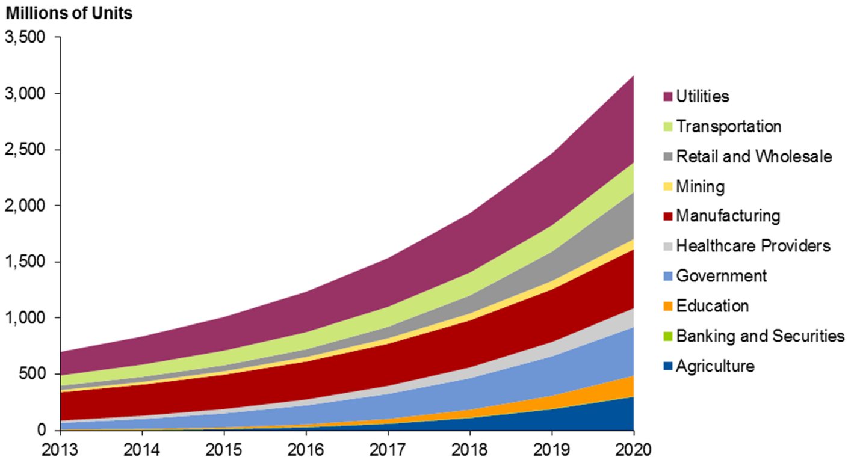
Рисунок 2.7 – Прогноз роста числа IoT по отраслям Gartner, 2014 год

По мнению многих экспертов большинство прогнозов по IoT произведено на основе достаточно завышенных ожиданий по росту числа устройств. Тем не менее, сегмент IoT признается в качестве одного из ключевых направлений развития всей отрасли ИКТ и растет темпами, значительно превышающими другие сегменты данной отрасли. При этом этот сегмент в значительной степени влияет на развитие других отраслей экономики, примеры чего более подробно рассмотрены в следующем подразделе.

2.3 Подходы к использованию беспроводных сетей IoT в различных отраслях

2.3.1 Применение IoT в сельском хозяйстве
Использование датчиков и сенсоров IoT в сельскохозяйственной деятельности - важный шаг на пути к созданию интеллектуальной фермы. Разнесенные на десятки квадратных километров, они могут непрерывно передавать по радиоканалам информацию о состоянии контролируемых объектов - в частности, значение таких параметров, как влажность, температура, уровень здоровья растения, запас топлива и т.д. Например, основой системы определения характеристик почвы являются сенсоры, которые устанавливаются в контрольных точках и подключаются к управляющим и контролирующим системам с использованием технологий LPWAN. Эти датчики предназначены для выявления неоднородности (рельефа, типа почв, освещенности, погоды, количества сорняков и паразитов). Получив необходимые данные, агрономы принимают решения о том, какие агрокультуры можно более эффективно выращивать на каждом участке поля.
После того как неоднородности выявлены, необходимо грамотно подойти к уходу за растениями. В этом помогут датчики влажности почвы. Обычно при ручном поливе норма расхода воды рассчитывается заблаговременно и не принимает в расчет многие параметры, в результате чего из-за избыточной циркуляции воды может возникнуть эрозия почвы. Датчики же, учитывая тип агрокультуры, фазу ее роста и другие факторы, могут выявить момент, когда почвенный слой достаточно увлажнен, и помочь избежать эрозии. Это значительно сокращает и расход воды.
Датчики помогают не только выращивать агрокультуры, но и хранить урожай. Замеры влажности и температуры в складских помещениях проводятся по графику или в режиме реального времени, а настройка сенсоров под индивидуальные характеристики агрокультуры позволяет как можно дольше сохранять урожай. Современные системы позволяют обнаруживать загнивание, даже если овощи или фрукты хранятся в больших навалах
Также датчики и сенсоры IoT предназначены для:
•обнаружения сорняков;
•определения вредителей;
•распознавания болезней растений;
•оценки урожайности;
•определения повреждения листьев.

2.3.2 Применение IoT в ЖКХ
ЖКХ — одна из отраслей, в которой в настоящее время активно внедряются технологии LPWAN. Переход к использованию сетей LPWAN позволяет создавать автономные приборы учета, способные работать годами, и собирать с них информацию в радиусе 10–50 км от базовой станции в условиях прямой видимости или до нескольких км в случае размещения глубоко внутри помещений или подвалах. Одна станция способна покрыть сетью целый микрорайон или даже небольшой город, что дает возможность получать показания и управлять счетчиками в режиме реального времени через Интернет.
Внедрение устройств IoT в счетчики учета потребления позволяет организациям ЖКХ видеть потребление воды, электричества, тепла и газа в онлайн-режиме, контролировать вмешательства в работу приборов учета, снизить издержки на обходчиков, а также сократить время на обработку показаний и выставление счетов.
Установка счетчиков на промежуточных участках трубопроводов позволяет обнаруживать утечки воды сразу после их появления, одновременно осуществляя определение их местоположения. Также распределенные датчики начинают использоваться и для контроля качества воды.
Еще одним применением IoT в ЖКХ, которое уже получило широкое распространение, является вывоз мусора. Так, мусорные баки оборудуются интегрированными датчиками наполненности (например, на основе оценки веса), на основе показаний которых принимается решение о необходимости их опустошения. С учетом принятых решений и знания координат мусорных баков формируются наиболее оптимальные маршруты мусороуборочных машин.

2.3.3 Применение IoT в промышленности
Сегодня практически все промышленные организации стремятся встать на очередную ступень цифровой эволюции за счет внедрения технологий IoT. Причем в промышленности IoT ориентирован на аналитику больших данных (big data) и направленн на повышение эффективности производства, надежности работы и производительности по всей цепочке поставок. Для оптимизации промышленного производства необходимо принимать правильные решения в нужное время на основе достоверной информации. Этого помогает достичь использование возможностей IoT, таких как обучение машин, большие данные и технологии автоматизации для создания «системы в системе». Все эти инструменты могут точно и последовательно выделять, принимать, анализировать и передавать данные с целью достижения большей эффективности, надежного управления и улучшения контроля качества по всей цепочке поставок.
Примером применения такого подхода к промышленному производству является контроль и обеспечение исправности промышленного оборудования — одного из главных производственных активов. Если оно выходит из строя слишком часто, то, как правило, это значит, что отсутствует логический способ быстро проанализировать ситуацию и установить, в чем причина поломки: либо не хватает осмысленной информации, либо специалистам требуется несколько часов или даже дней для анализа данных. Накопление данных по работе однотипного оборудования на различных производствах позволяет создать аналитические модели поломки оборудования. Использование данных моделей с результатами наблюдения в реальном времени над конкретным экземпляром оборудования позволяет прогнозировать поломку, а также более быстро определять ее причину и устранять ее. Во многих случаях особенности производственного процесса позволяют подключать оборудование только с использованием беспроводных каналов с использованием тех или иных технологий. Более подробно данный вопрос рассмотрен в разделе 3.3.
Другим примером использования IoT в горнодобывающей промышленности является обеспечение безопасности на шахтах. Это является большой проблемой для многих стран в связи с условиями труда на подземных рудниках. В целях предотвращения и уменьшения количества несчастных случаев необходимо использовать технологии IoT, которые смогут принимать аварийные сигналы из шахты. С помощью RFID, различных технологий LPLA и LPWA, обеспечивающих эффективное взаимодействие между наземным и подземным пространствами, горнодобывающие компании смогут отслеживать местоположение шахтеров и анализировать критически важные данные по безопасности, полученные от датчиков. Еще одним полезным приложением являются химические и биологические сенсоры, применяемые для диагностики и раннего определения заболеваний у шахтеров, что особенно важно, поскольку они работают в опасных условиях. Эти сенсоры можно использовать для получения биологической информации о состоянии человеческого тела и органов, для выявления опасной пыли, вредных газов и других факторов окружающей среды, которые могут стать причиной несчастных случаев. Проблема использования всех этих технологий заключается в том, что беспроводным устройствам нужна энергия, которая потенциально может привести к взрыву газа в шахте. По этой причине особенно актуальным становится использование новых радиоинтерфейсов LPWA, обеспечивающих возможность работы устройств от батареек с минимальной мощностью.
Использование IoT в промышленности также связано с еще более широким внедрением промышленных роботов и автоматических агрегатов. Для управления роботизированным оборудованием и обеспечением контроля результатов работы все чаще задействуются технологии радиосвязи, удешевляющие внедрение таких решений и обеспечивающие больше возможностей для полной автоматизации.

2.3.4 Применение IoT на транспорте
К применениям IoT на транспорте относят как системы частичной автоматизации транспорта и беспилотного транспорта, так и различные системы по управлению транспортными потоками, а также по оптимизации работы общественного транспорта в городских условиях. Данные системы получили общее название интеллектуальные транспортные системы ITS. ITS – это системы, поддерживающие транспортировку товаров и людей, использующие информационные и коммуникационные технологии для эффективного и безопасного использования транспортной инфраструктуры и транспортных средств (машин, поездов, самолетов, кораблей), проиллюстрированные на рисунке 2.8.
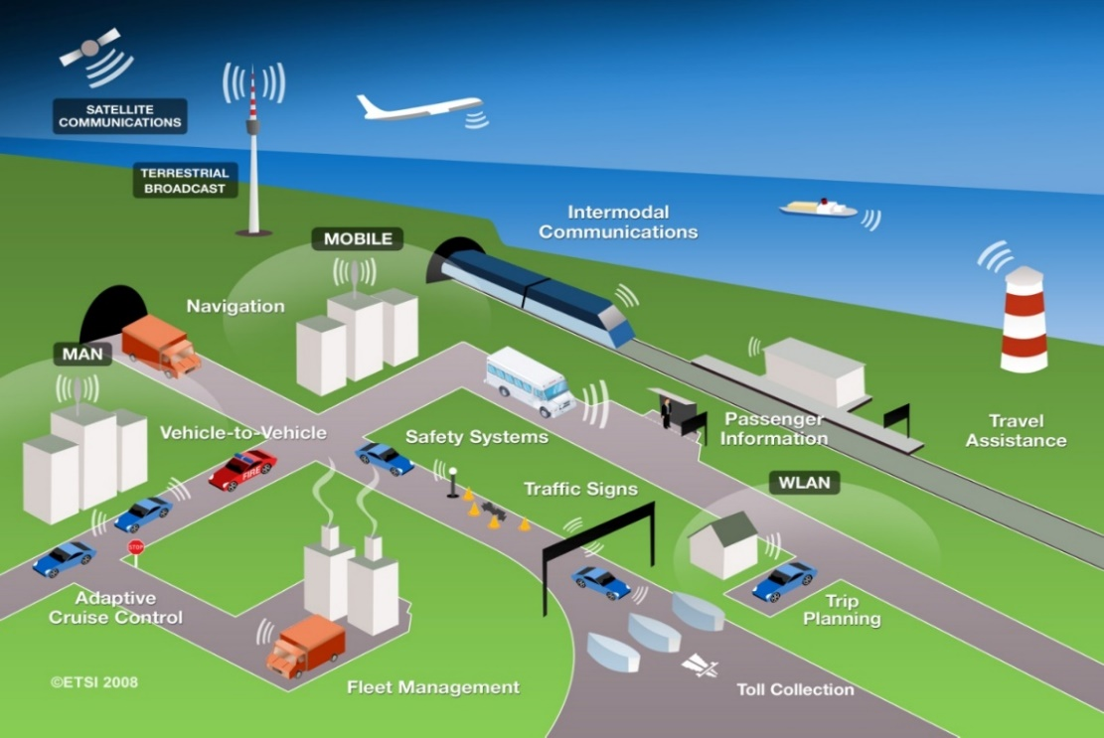
Рисунок 2.8 - Коммуникационные технологии и услуги для ITS

Критически важные применения ITS для автоматизации автомобильного транспорта более подробно описаны в разделе 3.3. Однако помимо данных применений, которые детально исследуются в рамках п.п.д. 1.12 ВКР-19, существует большое количество применений ITS некритического характера. Одним из таких применений, например, является подключенная или «умная остановка», оборудованная как сотовыми технологиями, так интерфейсами устройств малого радиуса действия (Wifi, Bluetooth и т.д). Иллюстрация «умной остановки» показана на рис.2.9. Помимо предоставления Интернет доступа ожидающим пассажирам такая остановка предоставляет различные информационные сервисы. Такая остановка может включать дисплей с указанием времени прибытия автобусов и сенсорную панель для получения туристической информации. В случае, если автобусы подключены также с использованием технологий IoT, такое табло может выводить карту движения автобусов в реальном времени. Помимо этого, эта же телекоммуникационная инфраструктуру можно использовать для подключения камер наблюдения и кнопки экстренной ситуации для связи с экстренными службами.
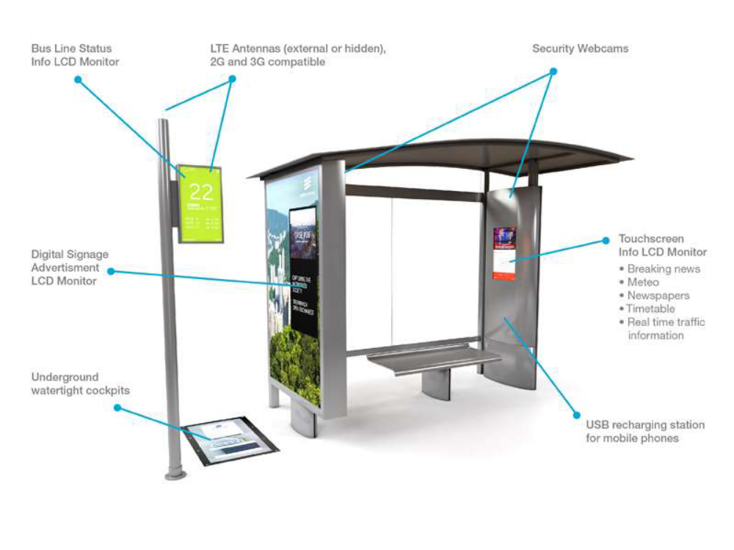
Рисунок 2.9 – Пример «умной» автобусной остановки

2.3.5 Применение IoT в здравоохранении
IoT дает новые возможности для улучшения здравоохранения. При повсеместной поддержке идентификации, зондирования и коммуникационных возможностей IoT все объекты системы здравоохранения (люди, техника, препараты и т. д.) можно постоянно отслеживать и контролировать. Глобальная связь для устройств IoT позволяет все медицинские сведения (обеспечение, диагностика, терапия, выздоровление, лекарства, управление, финансы и даже суточная активность) собрать, обработать и эффективно использовать. Например, можно измерять частоту сердечных сокращений пациента с помощью датчиков, а затем отправлять в кабинет врача. При использовании персональных вычислительных устройств (ноутбук, мобильный телефон, планшет и т. д.) и мобильного доступа в Интернет (Wi-Fi, сети 3G, LTE и т. д.) медицинские службы, базирующиеся на IoT, становятся мобильными и персональными. Широкое распространение сервисов мобильного Интернета ускоряет развитие основанных на технологиях IoT услуг здравоохранения «на дому» или передвижных медицинских центров в сельской местности.

2.3.6 «Умный город» на базе применений IoT
Помимо применения технологий IoT в отдельных отраслях существует возможность получения синергетического эффекта от взаимоувязанного внедрения IoT сразу в нескольких смежных видах деятельности для получения еще большего эффекта экономии и повышения эффективности основных видов деятельности. Одним из наиболее ярких примеров возможно получения существенной выгода от объединения систем в различных сферах наблюдается в городском управлении. Концепция городского управления, объединяющая в себе применения технологий IoT в ЖКХ, здравоохранении, на транспорте и в других сферах жизни города, получила название «Умный город». В рамках МСЭ-T ИК 20 данная концепция имеет расширенное название «Умный и экологически рациональный город», в которой отдельное внимание уделяется экономному и рациональному использованию ресурсов в городе на ряду с оптимизацией всех процессов муниципального управления. В модели «Умного города» все физические объекты и виды деятельности за счет подключения к IoT имеют свое цифровое представление и подключенные к ИКТ инфраструктуре, на которой и реализуются различные услуги, в том числе использующие возможности разных смежных отраслей и видов деятельности. В общем виде концепция умного города показана на рис.2.10.
При этом в рамках умного города предполагается оптимизации и каждой отдельной отрасли в отдельности. Выше уже были описаны примеры использования в ЖКХ для оптимизации учета потребления ресурсов и поиска аварий на трубопроводах, а также управление отходами. Однако эти же системы могут использоваться и для управления потребления электроэнергией, и для контроля отопления или кондиционирования зданий. После внедрения таких систем возможно проводить и перекрестную оптимизацию процессов. Например, датчики освещенности могут использоваться для автоматического включения освещения на улицах, а датчики температуры регулировать отопление зданий.
Другим примером смешанного применения различных систем IoT может служить интеграция экстренных служб с управлением дорожным движением, которое уже реализуется на практике во многих городах. Так, при поступлении вызова скорой помощи, подключенная к Интернету скорая помощь направляется по указанному адресу. На основе поступающих данных о движении скорой помощи по маршруту городская система управления автомобильным трафиком осуществляет переключение светофоров по намеченному оптимальному маршруту движения, создавая зеленый коридор специально для этой скорой помощи. Опыт использования таких систем показывает существенное снижение времени прибытия скорой помощи. Дальнейшим шагом в развитии таких систем станет передача врачу скорой помощи во время движения по маршруту медицинских данных о пациенте и его истории болезни на планшет или смартфон.

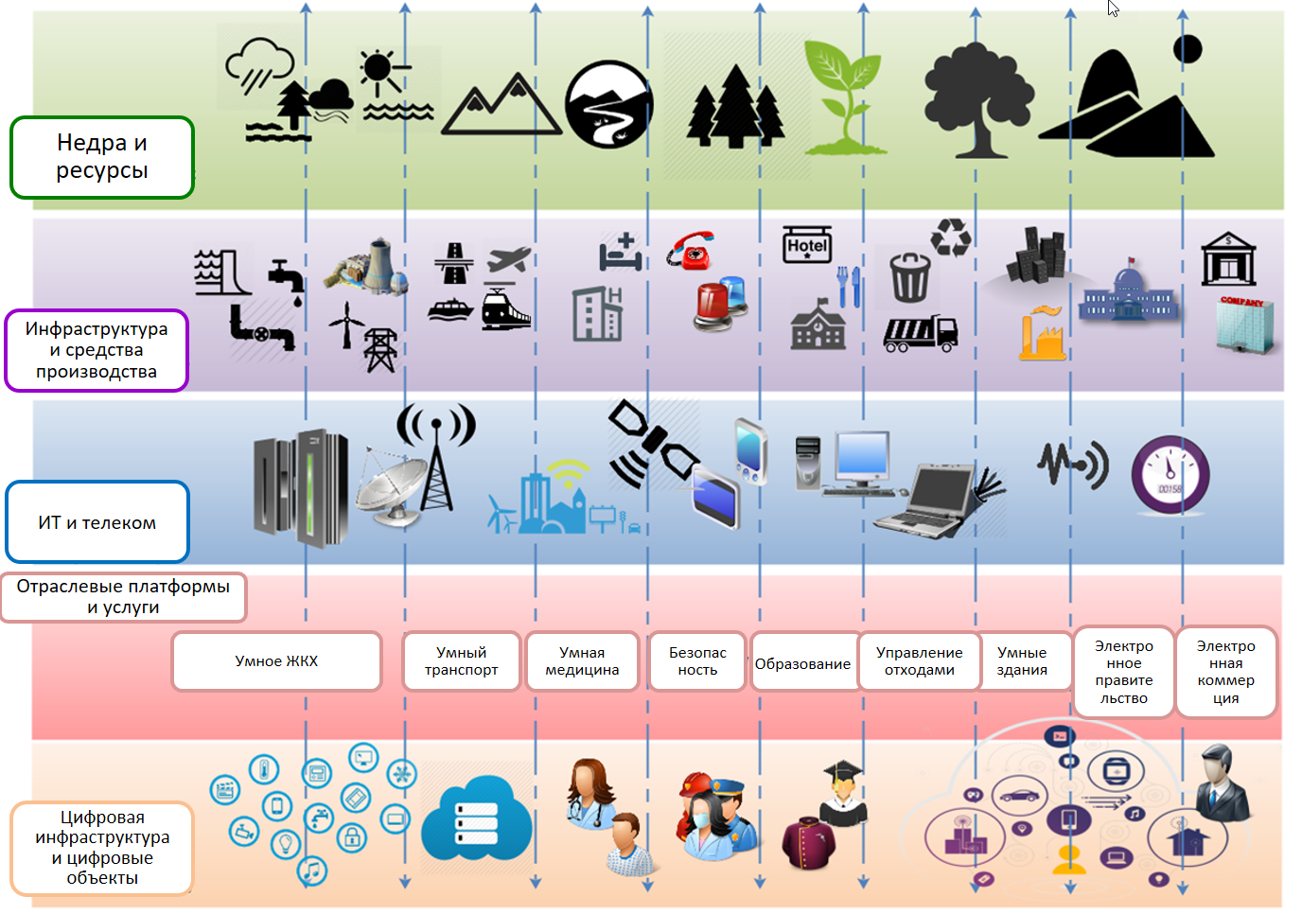
Рисунок 2.10 – Концепция реализации «Умного города» на основе повсеместного внедрения технологий IoT

3 Анализ беспроводных технологий для IOT

3.1 Анализ беспроводных технологий в рамках устройств малого радиуса действия
В настоящее время в интересах IoT/M2M-коммуникаций может быть использован широкий спектр технологий и соответствующих им полос частот. В зависимости от характера M2M-приложений и пользовательских предпочтений эти технологии и полосы частот могут существенно отличаться. Технологии могут варьироваться от унифицированных на международном уровне устройств малого радиуса действия до стандартов связи с широким охватом, нацеленных на более специфические задачи IoT/M2M- коммуникаций, имеющих дальность в единицы и даже десятки км, несмотря на принадлежность к SRD. В последние годы все больше проявляется инициатива по разработке стандартов, которые в частности направлены на узкополосное межмашинное взаимодействие (M2M) с упором на низкое энергопотребление. В части устройств малого радиуса действия в последующих подразделах представлена информация по их использованию в значительном числе стран европейского региона (Района 1) и в ряде стран за его пределами.
Системы М2М делятся на две категории, а именно, на системы ограниченного охвата (как правило, это системы, работающие в безлицензионных полосах частот) и на системы с большой площадью покрытия (в настоящее время в основном это существующие сотовые сети, но недавно появился ряд новых специфических технологий для большой площади покрытия). Многие решения могут включать в себя более одной технологии, например, системы малого радиуса действия могут использоваться для сбора данных, а передача этих данных на центральный сервер осуществляется посредством систем с большой площадью покрытия. Две эти категории в рамках устройств малого радиуса действия будут рассмотрены далее по отдельности. Технологии с широким охватом на базе систем мобильного широкополосного доступа IMT при этом рассмотрены отдельно в разделе 3.2.
При этом важно ответить, что перечень технологий в данном документе не является исчерпывающим, т.к. существует и появляется большое количество проприетарных стандартов и технологий. Задача нижеследующего обзора- проиллюстрировать многообразие технических подходов к подключению устройств IoT, которые необходимо учитывать при рассмотрении вопросов радиочастотного обеспечения беспроводных сетей для IoT.

3.1.1 Технологии для М2М с ограниченным охватом (LPLA)
На сегодняшний день существует ряд устоявшихся технологий малой мощности, которые могут быть использованы для целей M2M коммуникаций, такие как Bluetooth, RFID, Wi-Fi, ZigBee, беспроводные сигнализации и др. Ниже приведено их краткое описание и предполагаемая роль в общей инфраструктуре M2M.
Оборудование стандарта Bluetooth
Стандарт Bluetooth был разработан в 1990-х годах для подключения к мобильным телефонам периферийных радиоустройств, таких как беспроводные гарнитуры и др. Данный стандарт претерпел значительные изменения и к настоящему времени одна из последних его версий (версия 4.0) включает в себя режим пониженного энергопотребления. Значительное снижение энергопотребления достигается за счет уменьшения количества времени, которое оборудование затрачивает на передачу (рабочий цикл). Эти особенности позволяют использовать современные чипы Bluetooth в интересах M2M коммуникаций, где длительное время автономной работы устройства является очень важным. В качестве сравнения приводятся сведения о том, что оборудование Bluetooth с низким энергопотреблением способно передавать данные в 50 раз быстрее оригинального оборудования Bluetooth и при этом потреблять в 10-20 раз меньше электроэнергии. М2М приложения на основе технологии Bluetooth могут быть использованы в качестве различных беспроводных датчиков, в автоматизации производства, в сфере спорта, фитнеса, медицины и здравоохранения. На данный момент уже была представлена спецификация следующей версии стандарта Bluetooth (версия 4.1), которая может похвастаться рядом улучшений, касающихся совместной работы оборудования Bluetooth и мобильной связи четвёртого поколения стандарта LTE.
Bluetooth работает в безлицензионном диапазоне 2400-2483.5 МГц, определенном для использования промышленными, медицинскими и научными высокочастотными устройствами. В данном стандарте используется метод расширения спектра со скачкообразной перестройкой несущей частоты (FHSS). В версии Bluetooth с низким энергопотреблением ширина канала составляет 2 МГц по сравнению с оригинальным Bluetooth, в котором ширина канала составляет 1 МГц. Нашедший за последние годы широкое распространение стандарт Bluetooth становится идеальным для различных потребительских приложений за счет реализованных в его последних версиях методов снижения интерференции с сосуществующим оборудованием Wi-Fi, работающим в том же частотном диапазоне. Эти методы снижения интерференции включают в себя временное разделение сигналов Bluetooth и Wi-Fi, которые могут излучаться одним и тем же устройством (например, смартфоном) и режим адаптивного скачкообразного перестроения несущей частоты (AFH), при котором радиомодуль Bluetooth заранее сканирует частотный диапазон своей работы и в соответствии с занятостью его участков адаптирует алгоритм скачкообразного перестроения несущей частоты. Тем не менее, нельзя забывать о том, что высокий уровень занятости диапазона 2,4 ГГц в некоторых общественных местах (где все Wi-Fi каналы активно используются) может стать проблемой для работы важных приложений M2M, требующих высокой надежности своего подключения.
Устройства малого радиуса действия общего применения
Устройства малого радиуса действия могут быть использованы для различных некритичных приложений M2M в различных потребительских устройствах, таких как фитнес-мониторы или домашние метеостанции. Частотный ресурс для таких SRD устройств определился исторически достаточно давно и располагается в диапазонах
434 МГц и 868 МГц, хотя в последнее время также осваиваются новые полосы частот 870-876 МГц и 915-921 МГц. Диапазон частот 434 МГц давно является гармонизированным на международном уровне и не подпадает под ограничения рабочего цикла, которые действуют для диапазона частот 868 МГц и новых полос частот, предложенных в рамках CEPT. Этим объясняется значительная загруженность диапазона 434 МГц, которая проявляется в последнее время.
Медицинские устройства
Медицинские системы связи имплантатов (MICS) работают в полосе частот
402-405 МГц и используются для целей мониторинга сердечной деятельности пациентов. Излучения от других устройств в данной полосе частот лицензируются на национальном уровне, что позволяет медицинским устройствам работать на очень низких уровнях мощности. Как правило, медицинские устройства постоянно пребывают в спящем режиме и активируются нажатием сигнала пробуждения, после появления, которого медицинские имплантаты начинают передавать информацию о состоянии пациента. За счет такого принципа обеспечивается бесперебойная работа MICS в течение 5-10 лет.
Оборудование радиочастотной идентификации (RFID)
Технология радиочастотной идентификации (RFID) широко используется в таких отраслях как транспорт и промышленность. Например, технология RFID может быть использована для отслеживания и определения местоположения морских контейнеров, авиационных грузов, транспортных средств, для отслеживания различных товаров в рамках предприятий или для инвентаризации складов. Также она может быть использована в автомобильной промышленности для отслеживания готовых позиций в цепочке поставок запчастей и для отслеживания конкретных деталей по отдельности в процессе производства. Задачи, решаемые системами RFID, могут существенно отличаться. Поэтому модули RFID варьируются по мощности передатчика и, соответственно, по используемому частотному диапазону. RFID-устройства работают более чем в четырех принципиально разных частотных диапазонах, а именно:
•Диапазон НЧ. Обычно это полоса частот 125-134 кГц. Данный тип RFID устройств функционирует на очень малом расстоянии (несколько см.) и с низкой скоростью передачи данных, что в основном удобно для автомобильных иммобилайзеров и идентификации животных, и реже для контактных карт контроля прохода на контрольно-пропускных пунктах (пропуска для персонала).
•Диапазон ВЧ. RFID устройства, работающие с центральной частотой 13,56 МГц, с дальностью действия до 1,5 м, обладающие средней и высокой скоростью передачи данных. Данный тип RFID широко используется для смарт-меток и смарт-карт в радиосвязи ближнего поля (технология NFC).
•Диапазон УВЧ. Обычно это полоса частот 865-868 МГц, которая обеспечивает оборудованию RFID данной категории дальность связи до нескольких метров и более, а также высокую скорость передачи данных. На бытовом уровне это позволяет считывать сотни радиочастотных RFID меток одновременно. В настоящее время это самый динамично развивающийся тип RFID.
•Диапазон СВЧ. Диапазоны частот 2,4 ГГц и 5 ГГц, которые на международном уровне определены для безлицензионного использования промышленными, медицинскими и научными высокочастотными устройствами. Данный вид RFID в основном предназначен для обмена информацией между активными радиочастотными метками в реальном времени (например, определение местоположения или сбор оплаты проезда по платной автомагистрали).
Следует отметить, что в диапазонах НЧ и ВЧ используются только пассивные радиочастотные метки, в то время как в диапазонах УВЧ и СВЧ возможно использование как активных, так и пассивных меток.
Устройства для слежения и сбора данных
Эта категория SRD устройств охватывает широкий спектр технологий, используемых для отслеживания имущества или персонала, либо для мониторинга оборудования и различных процессов. Специально для данной категории в Европе недавно была выделена полоса частот 870-875,6 МГц с мощностью излучения не более 500 мВт, шириной канала не более 200 кГц и рабочим циклом устройства до 2,5%. Устройства данной категории должны быть оснащены механизмом адаптации выходной мощности до уровня 5 мВт и, если потребуется, ниже.
Устройства для целей телематики транспорта и дорожного движения (RТТТ)
Этой категории устройств соответствуют как интерфейсы связи между различными видами транспорта (корабли, автомобили и т.д.) так и интерфейсы связи между транспортными средствами и фиксированными объектами (например, связь автомобиль-инфраструктура). Частотное распределение для таких применений сложилось уже достаточно давно в полосе частот 5795-5815 МГц, но не нашло глобального внедрения. В последнее время в Европе для систем RТТТ определили новую полосу частот 870-875,8 МГц. Мощность в ней ограничена до 500 мВт для связи непосредственно между транспортными средствами и до 100 мВт для связи внутри транспортного средства. Рабочий цикл и ширина канала ограничены величинами 0,1% и 500 кГц соответственно. Устройства данной категории должны быть оснащены механизмом адаптации выходной мощности до уровня 5 мВт и, если потребуется, ниже. В диапазоне частот 5,8 ГГц возможно использовать оборудование с выходной мощностью до 8 Вт, хотя польза от такого высокого уровня мощности нивелируется за счет особенностей распространения радиоволн на этих частотах.
Беспроводные сигнализации
Оборудование беспроводных сигнализаций насчитывает множество различных стандартов, в основном работающих в полосе частот 868-870 МГц. Существует три основных типа сигнализаций, а именно: пожарные, охранные и сигнализации экстренного оповещения. Большинство из типов сигнализаций основаны на гармонизированном стандарте ETSI EN 300 220.
Оборудование Wi-Fi
Wi-Fi является технологией беспроводной широкополосной передачи данных на основе стандартов группы IEEE 802.11. Основные и самые популярные М2М-решения, связанные с передачей видео или другого мультимедийного контента, в настоящее время функционируют при помощи Wi-Fi в диапазонах частот 2,4 ГГц и 5 ГГц. Особый интерес для M2M коммуникаций представляет недавно инициированный стандарт 802.11ah, который нацелен на то, чтобы предложить эффективность и масштабируемость для новых решений M2M, не требующих высокой пропускной способности. Новый стандарт предназначен для работы в диапазоне частот ниже 1 ГГц и будет поддерживать более узкие величины ширины канала (1 и 2 МГц), что положительно скажется на энергоэффективности оборудования, а в конечном счете и на его стоимости. Стандарт также оптимизирован для возможности масштабирования его оборудования. На данный момент ожидается, что стандарт 802.11ah будет стандартизован в IEEE и будет работать в полосе частот 863-868 МГц, включающей в себя либо пять каналов по 1 МГц шириной, либо два канала по 2 МГц шириной.
Оборудование стандарта ZigBee
Стандарт ZigBee был разработан более десяти лет назад для удовлетворения потребности в коммуникации между недорогими и маломощными беспроводными датчиками и сетями управления в различных секторах рынка. Стандарт был утвержден Альянсом ZigBee, который на данный момент насчитывает более 400 членов. Стандарт ZigBee имеет ряд определенных отраслевых разновидностей, в том числе для автоматизации зданий, для медицинского обслуживания, для домашней автоматизации и розничных услуг. Стандарт ZigBee Pro оптимизирован для низкого энергопотребления и поддержки крупных сетей с тысячами устройств. Оборудование ZigBee является совместимым со стандартом IEEE 802.15.4, который определяет протоколы для обмена данными между устройствами с использованием низкой скорости передачи данных и низким энергопотреблением. В настоящее время существует более 600 сертифицированных ZigBee продуктов. В Европе оборудование ZigBee может работать в диапазонах 2,4 ГГц и 868 МГц. Диапазон 2,4 ГГц обеспечивает высокую скорость передачи данных (до 250 кбит/с), но страдает от высокого уровня его загруженности во многих местах вследствие его интенсивного использования оборудованием семейства Wi-Fi. В диапазоне 868 МГц дальность связи заметно больше, чем в диапазоне 2,4 ГГц, но скорость передачи данных ограничена 20 кбит/с, и при этом доступен только один канал. Большинство оборудования стандарта ZigBee в Европе работает в диапазоне 2,4 ГГц, тем не менее, диапазон 868 МГц используется для М2М решений с очень узкой полосой частот и малым рабочим циклом, таких как управление уличным освещением.

3.1.2 Технологии для M2M с большой площадью покрытия (LPWA)
Приложения М2М, которым необходима большая дальность связи или обширная зона покрытия, широко используют сотовые сети. Наиболее предпочтительной сотовой технологией в настоящее время является GPRS, частично по причине ее низкой стоимости, а также потому, что это единственная технология передачи данных, которая в настоящее время обеспечивает покрытие на национальном уровне. Однако в последнее время разрабатывается много технологий для работы в безлицензионных полосах частот, которые нацелены на данный сегмент применений М2М. В частности, интерес проявляется к конкретным технологиям М2М, которые оптимизированы для выполнения большого числа соединений, но при относительно небольших объемах, передаваемых данных.
В первую очередь данные технологии предполагается использовать в различных системах интеллектуального учета. Интеллектуальные счетчики все чаще применяются в системах по оптимизации использования электроэнергии. В качестве дополнения к сотовой GPRS-сети для передачи данных от интеллектуальных счетчиков до сетевого узла будут использоваться узкополосные системы в отдельных полосах частот в диапазоне 863-870 МГц. Однако следующее поколение узкополосных систем может использовать и новые полосы радиочастот в диапазонах 870-876 МГц и 915-921 МГц. Также существует ряд коммерческих компаний, которые предлагают развертывание выделенной беспроводной измерительной инфраструктуры в лицензируемом диапазоне частот 410-430 МГц, и которые планируют использовать существующие GPRS-сети для обеспечения большого охвата территории в сочетании с низким энергопотреблением комплектующих системы.
Беспроводные технологии М2М, не относящиеся к стандартам сотовой связи или мобильного широкополосного доступа, но обеспечивающие широкий охват, кратко описаны ниже.
Стандарт Weightless
Weightless - это открытый стандарт, который был разработан Weightless special interest group специально для приложений М2М. Он включает в себя преимущества существующих технологий Bluetooth и Zigbee по стоимости, но нацелен на получение более широкой зоны охвата территории. Связь между устройствами и базовыми станциями Weightless осуществляется аналогично сетям сотовой связи. Стандарт разрабатывался для эксплуатации в условиях зашумленных полос частот, поэтому дает возможность разворачивать оборудование, как в безлицензионных участках спектра, так и в лицензируемых. Данный стандарт в основном ориентирован на менее важные приложения М2М, которые значительно терпимее к задержкам. На начальном этапе разработки основное внимание уделялось полосам частот телевизионного диапазона, относящимся к так называемым "белым пятнам", но, в принципе, стандарт может работать как в диапазоне ОВЧ, так и в диапазоне УВЧ.
Потенциальные диапазоны частот включают в себя: диапазон частот 169 МГц для удаленного считывания показаний с датчиков, классические диапазоны частот сотовых систем 800/900 МГц и диапазоны частот устройств малого радиуса действия 458 МГц и 868 МГц. В настоящее время уже налажено производство оборудования с рабочим диапазоном 169-876 МГц. За счет значительного числа возможных диапазонов частот и поддержки различных схем модуляции и расширения спектра обеспечивается широкий диапазон скоростей передачи данных, от 2,5 кбит/с до 16 Мбит/с. Максимальная заявленная дальность связи при использовании полос частот, свободных от телевизионных каналов, и самой низкой скорости передачи данных составляет до 5 км при расположении приемника внутри помещения. Длительное время автономной работы терминалов (около 10 лет) обеспечивается за счет низкого рабочего цикла. Терминалы кратковременно активируются (например, один раз каждые 15 минут) и передают данные, а любая обработка этих данных осуществляется на удаленном сервере, а не на самом устройстве. Оптимальная и необходимая полоса частот составляет 8 МГц. Так как данная технология работает в режиме временного дуплекса, то сопряженной полосы частот не требуется.
Стандарт Sigfox
Стандарт Sigfox для М2М применений был разработан французской компанией с одноименным названием. Как и стандарт Weightless, данная технология предназначена для расширения преимуществ технологий малого радиуса действия с низкой стоимостью до одновременной возможности получения обширной зоны охвата территории. Основное отличие заключается в использовании стандартом Sigfox узкополосной технологии. В Европе стандарт Sigfox работает в диапазоне 868 МГц. Заявлен 20-летний срок службы батареи емкостью 2,5 А·ч за счет очень низкого рабочего цикла оборудования. Стандарт может быть ориентирован на приложения M2M, которые не требуют высокой пропускной способности (максимум пропускной способности составляет 100 Бит/с), рабочий цикл которых не превышает 140 передач в сутки, и размер передаваемых сообщений не более 12 байт.
В стандарте SigFox мощность абонентского устройства не превышает 25 мВт при 1% времени работы на излучение, а ширина радиочастотного канала не превышает 250 Гц на линии вверх и 1 кГц на линии вниз. С учетом этого данная технология и ей подобные получили название сверхузкополоные технологии (UNB). Для борьбы с помехами и коллизиями, которые неизбежно возникают в безлицензионных полосах радиочастот при большом количестве абонентских устройств, используется пространственное и частотное разнесение. Сигнал от абонента передается одновременно на нескольких частотах (рис. 3.1), а его обработка ведется с учетом приема сигнала на нескольких БС. Для реализации стандарта требуется использовать 2x600 кГц в диапазоне частот ниже 1 ГГц. Стандарт отличается высокой эффективностью использования спектра и обеспечивает подключение к одной БС до 100 тыс. абонентских устройств (сенсоров).

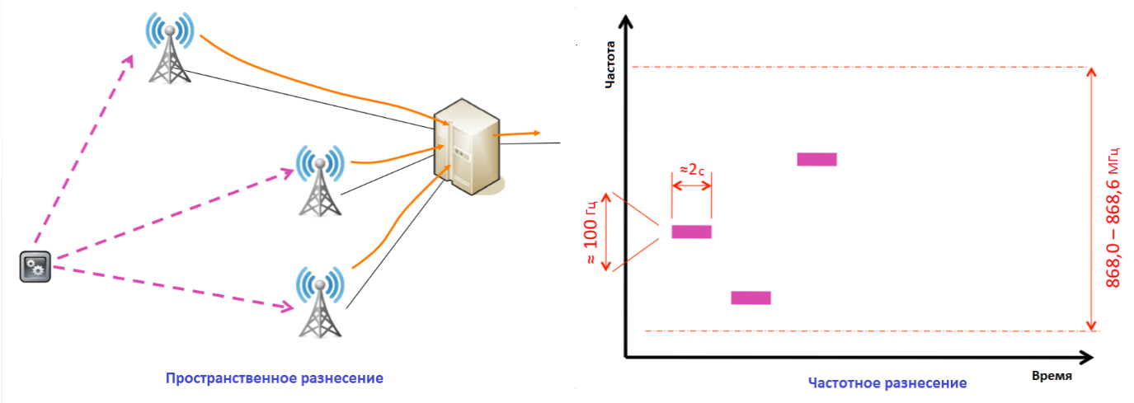
Рисунок 3.1 – Принцип работы сверхузкополосного стандарта Sigfox

Компания-разработчик стандарта Sigfox утверждает, что базовые станции данного стандарта смогут обеспечивать гораздо больший охват, чем даже у стандартных систем сотовой связи. В сотрудничестве с вещательной компанией TDF запланировано построить сеть, состоящую из порядка 1000 базовых станций и охватывающую всю территорию Франции. На местном уровне есть проекты реализации данного стандарта в таких городах как Антверпен, Копенгаген, Дублин, Милан, Мюнхен, Прага и Стокгольм.
Стандарт «Стриж»
Сети на базе стандарта «Стриж» фактически являются аналогом стандарта и бизнес модели Sigfox, разработанным частными компаниями в Российской Федерации. «Стриж», также как и Sigfox, использует сверхузкополосную технологию(UNB), в первую очередь, в сфере ЖКХ для автоматизации сбора показаний различных счетчиков. Также как и Sigfox, предлагаемый сервис включает в себя сбор и хранение пользовательских данных, как это показано на рис.3.2.
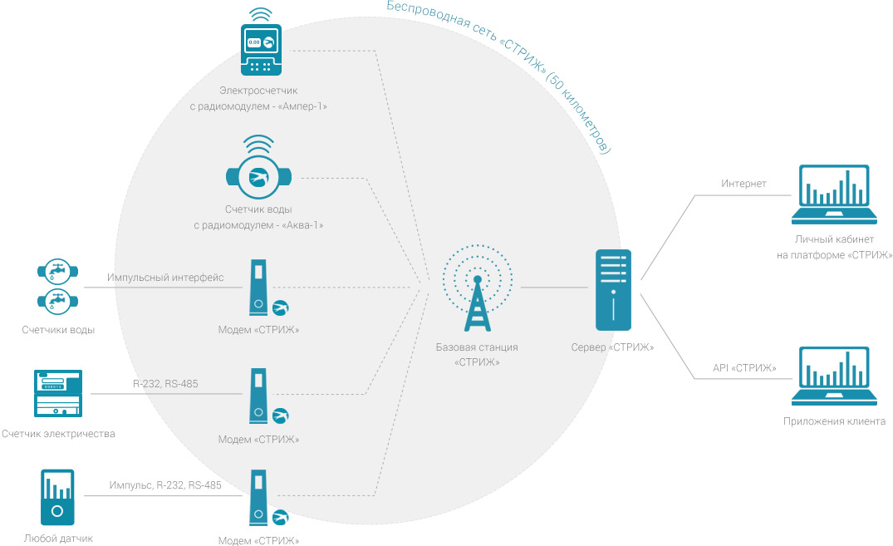
Рис.3.2 – Принцип работы сети «Стриж»

К особенностям сети «Стриж» можно отнести продажу целого набора счетчиков с интегрированными модемами, которые позволяют относительно просто внедрить решения в ЖКХ услугу телематики. При этом продажа счетчиков с беспроводным интерфейсом может рассматриваться как отдельный бизнес, приносящий свой отдельный доход. Также, в отличие от Sigfox, в сети «Стриж» используются разрешенные для устройств малого радиуса действия полосы радиочастот. Недостатки «Стриж» аналогичны Sigfox - централизация сбора данных в облаке ограничивает возможности по интеграции решения в другие системы, минуя облачный сервис «Стриж».
Стандарт Ingenu (ранее OnRamp)
Ingenu является еще одной фирменной технологией, обладающей большой площадью покрытия и низкой мощностью своего оборудования. Данная технология использует метод прямого расширения спектра (DSSS) и протокол множественного доступа со случайной фазой (RPMA) собственной разработки. В настоящее время развернута версия технологии Ingenu, которая работает в безлицензионном диапазоне 2,4 ГГц, определенном для использования промышленными, медицинскими и научными высокочастотными устройствами (также данный диапазон широко используется M2M- решениями на основе технологий Bluetooth и ZigBee). Разработчиками заявлена дальность связи до 65 км при наличии прямой видимости и до 18 км при ее отсутствии. Также заявлена дальность связи до 2 км при нахождении приемника в подвальных помещениях. Целевой аудиторией данной технологии являются сферы коммунального хозяйства, учета и производства.
Стандарт LoRa
В 2015 году Semtech Corporation и исследовательский центр IBM Research был представлен новый открытый энергоэффективный сетевой протокол LoRaWAN (Long Range Wide Area Networks) для беспроводной передачи данных с и на устройства IoT, а также был создан альянс LoRa Alliance для продвижения данного стандарта. Стандарт является открытым за исключением реализации на чипе, которая контролируется Semtech Corporation.
Во многом стандарт LoRa повторяет возможности Weightless. При этом в основу сигнала LoRa положен канал 125 кГц с сигналом на основе расширения спектра путем линейной частотной модуляции (CSS – chirp spread spectrum) с интегрированной прямой коррекцией ошибок FEC. Однако основной особенностью LoRa стало созданное вокруг стандарта сообщество, которое начало активно внедрять данный стандарт как в качестве операторской технологии (страны Европы), так и в качестве локальных решений для отдельных зданий или небольших предприятий (страны Азии). В частности, данный стандарт был поддержан некоторыми крупными сотовыми компаниями, что еще больше подтолкнуло развитие экосистемы для данного стандарта. Открытость бизнес-модели стандарта (за исключением чипа) позволила операторам интегрировать решения LoRa в свою действующую инфраструктуру. Общая схема организации сервиса на основе LoRa показана на рис.3.3. Как уже отмечалось выше, отличием этой схемы от «Стриж» и Sigfox является возможность организации собственных серверов на базе одного из доступных программных решений от сообщества разработчиков LoRa.
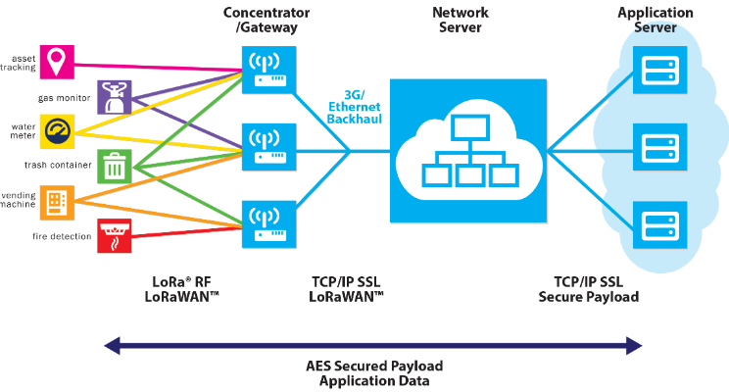
Рисунок 3.3 – Схема организации сети LoRa
Как и стандарт Sigfox, ключевые каналы оповещения и связи с устройствами для Европейского рынка сосредоточены в полосах радиочастот 868.0-868.6 МГц и 869.4-869.65 МГц. С учетом перегруженности данных каналов в Европе LoRa Alliance смог пролоббировать с другими организациями выделение в 2017 году четырех дополнительных каналов в диапазоне 865-868 МГц для устройств малого радиуса действия.
Беспроводные сети ячеистой топологии (Mesh-сети)
Ряд вендоров для обеспечения большой площади покрытия продвигают беспроводные сети ячеистой топологии с низкой мощностью в качестве альтернативы существующим сотовым сетям. Одним из таких решений является решение американской компании "Itron's OpenWay", разработанное в сотрудничестве с компаниями "Cisco" и "ABB Tropos". В нем используется метод расширения спектра со скачкообразной перестройкой несущей частоты (FHSS) в безлицензионном в США диапазоне 900 МГц для соединения маршрутизаторов, которые затем обеспечивают локальную связь с терминалами посредством обычного Wi-Fi протокола в диапазонах частот 2,4 ГГц и 5 ГГц. В Европе для подобных решений беспроводных сетей ячеистой топологии используется полоса частот 870-876 МГц. Основное преимущество беспроводных сетей ячеистой топологии заключается в том, что они используют решения, реализованные на открытых стандартах с относительно низкой стоимостью, и могут работать в безлицензионных полосах частот. Недостатком же таких сетей можно считать сложность их развертывания и высокую плотность ее узлов ввиду необходимости соблюдения строгих ограничений по мощности, существующих в Европе для безлицензионных полос частот. По этой причине такие сети до сих пор развертываются в основном только в США, где диапазон 900 МГц позволяет использовать более высокие уровни мощности (до 1 Вт).
Примером такого стандарта является стандарт IEEE 802.15g, разработанный для реализации концепции Smart grid. За счет построения mesh-сети, несмотря на низкую мощность излучаемых сигналов, возможно подключать IoT-устройства, размещенные на довольно большой территории. В стандарте IEEE 802.15g используется 200-кГц канал с OFDM-сигналом и скоростью передачи данных до 300 кбит/c, используется адаптивный выбор частотного канала. Наибольшее распространение стандарт получил в полосах частот 870–876 и 902–925 МГц. Для построения полноценной сети требуется до 3 МГц спектра в диапазоне ниже 1 ГГц (минимально необходимо частотный ресурс составляет 2 МГц). На основе данного стандарта реализован ряд проектов в коммунальной сфере по подключению счетчиков воды, света и газа в Сингапуре, Мельбурне и Бразилии.

3.2 Анализ беспроводных технологий LPWA в рамках систем IMT
Для обеспечения покрытия больших территорий под требования IoT адаптируются современные стандарты подвижной связи, а также разрабатываются новые стандарты. В частности, в 2016 г. 3GPP завершает разработку Release 13, который направлен на реализацию требований IoT и создание глобальной экосистемы. В настоящее время можно выделить три стандарта: EC-GSM, eMTC (также называется LTE-M или LTE-MTC) и NB-IoT этого класса. Ниже представлено краткое описание стандартов, адаптированных к требованиям IoT, а также дано их сравнение в таблице 3.1. Ниже дано более детальное описание данных технологий.

Таблица 3.1 - Основные характеристики радиоинтерфейсов IoT, входящих в спецификацию 3GPP Rel.13
Характеристики | EC-GSM | eMTC | NB-IoT
Диапазон радиочастот, МГц | 900, 1800 | 700, 800, 900 | 450, 700, 800, 900
Ширина частотного канала | 200 кГц | 1,08 МГц | 180 кГц
Число устройств IoT на сектор БС, ед., не более | 50000 | 45000 | 50000
Скорость передачи | 70 или 240 кбит/с (GMSK или 8PSK) | 1 Мбит/с (16 QAM) | 240 кбит/с (линия вниз); 240 кбит/с или 20 кбит/с (линия вверх)
Тип радиодоступа | TDMA/FDMA | OFDMA (линия вниз); SC-FDMA (линия вверх) | OFDMA (линия вниз); SC-FDMA или FDMA/GMSK (линия вверх)
Бюджет радиолинии | До 164 дБ или на 24 дБ лучше GSM* | До 155 дБ или на 15 дБ лучше GSM* | До 164 дБ или на 24 дБ лучше GSM*
*3GPP TR36.888/45.820.

Радиоинтерфейс EC-GSM
Группа GERAN для адаптации стандарта GSM к требованиям IoT разработала расширенный стандарт GSM: EC-GSM (также называется EC-GPRS или EC-GSM-IoT). Для его реализации в сети GSM модернизация аппаратного обеспечения не требуется, все необходимые изменения осуществляются на программном уровне. В отличие от стандартной несущей GSM/GPRS новый стандарт позволяет увеличить бюджет линии, число подключаемых устройств на сектор базовой станции (БС), а также снизить стоимость абонентского устройства (табл. 3.1).
Адаптация к требованиям IoT в части снижения потребления энергии обеспечивается за счет увеличения периодичности передачи обязательных сигнальных сообщений, сокращения интервалов времени приема и передачи информации, введения периодов «молчания» абонентского устройства с длительностью до 52-х минут.
Для улучшения бюджета линии на 20 дБ используется многократное повторение передаваемой информации. Кроме того, в стандарте отказались от поддержки совместимости с UMTS и LTE, а также усовершенствовали механизмы аутентификации и безопасности соединения абонентских терминалов.
Радиоинтерфейс eMTC
Радиоинтерфейс LTE-eMTC является продолжением адаптации стандарта LTE к требованиям IoT. Ключевой проблемой оригинального стандарта LTE для удовлетворения рынка простых и энергоэффективных устройств IoT является высокая сложность радиоинтерфейса. В LTE rel.12 была введена новая категория устройств LTE (Cat.0) без разнесенного приема с уменьшенной пропускной способностью, которая и получила название MTC. Однако данное упрощение не позволило достигнуть требуемых для IoT показателей, и в LTE rel.13 была стандартизована новая категория устройств Cat M1, которая вместе с внесенными изменениями на уровне радиоинтерфейса вошла в состав LTE-eMTC.
LTE-eMTC обладает несколько меньшей энергоэффективностью, но при этом обеспечивает скорость передачи данных до 1 Мбит/с в каждом направлении – от абонента и к абоненту, а также достаточно низкие задержки на радиоинтерфейсе. Особенностью LTE-eMTC является то, что в нем используется ширина канала 1.08 МГц (6 ресурсных блоков), а также режим полудуплекса, что позволяет максимально удешевить оконечные устройства. Следует отметить, что в связи с более высокими скоростями передачи информации по показателю улучшения бюджета линии eMTC почти на 10 дБ проигрывает EC-GSM.
С точки зрения использования радиочастотного спектра LTE-eMTC, как правило, не внедряется в качестве отдельной несущей. В канале LTE, практически в любой его части, назначаются 6 ресурсных блоков, через которые происходит вещание пилотных сигналов LTE-eMTC, и в которых во временной области также мультиплексируются данные LTE-eMTC. Это позволяет динамически перераспределять используемые ресурсы (частотный спектр, вычислительную мощность базовой станции и др.) в зависимости от типа и количества подключенных устройств и создаваемого ими трафика.
При этом данные ресурсные блоки с точки зрения радиоинтерфейса неотличимы от ресурсных блоков LTE. Фактически отдельная несущая LTE-eMTC организуется как передача специальных данных в отдельном участке стандартного канала LTE. Причем в отдельные моменты времени данный участок может использоваться и для передачи обычных данных LTE.
Радиоинтерфейс NB-IoT
В отличие от предыдущих двух, стандарт NB-IoT можно считать, скорее, новой разработкой, чем простой адаптацией стандарта LTE к требованиям IoT. NB-IoT предполагает интеграцию c LTE, однако при его внедрении изменяется не только программное, но и аппаратное обеспечение. Стандарт предусматривает создание нового типа радиодоступа, характеристики которого отличаются от LTE (см. табл. 3.1).
Изменения на уровне радиоканала позволят снизить стоимость устройства NB-IoT по сравнению с eMTC почти на 90%. О поддержке технологии NB-IoT в своих продуктах заявили многие производители сетевого оборудования и абонентских модулей: Ericsson, Huawei, Nokia, Intel, Qualcomm. Так что данный стандарт может оказаться одним из наиболее востребованных при реализации различных проектов IoT.
Использование полос радиочастот для данного стандарта предусматривается в трех возможных вариантах: в качестве отдельного частотного канала вне канала LTE, в защитной полосе радиочастот, обязательной для обеспечения совместимости сетей LTE различных операторов, а также непосредственно за счет выделения полосы частот в канале сети LTE. В последнем случае сети NB-IoT и LTE должны принадлежать одному оператору. Для простоты далее данные режимы именуются: обособленный (standalone), внутриканальный (guard-band) и внутрисигнальный (inband).
Внутрисигнальный (inband) режим соответствует замене одного или нескольких ресурсных блоков сигнала LTE на несущую NB-IoT. Причем такое развертывание практически неотличимо от обычного ресурсного блока LTE, как в части формы спектра, так и мощностных характеристик, а также не приводит к изменению общей ширины спектра несущей LTE или увеличению ее мощности в рамках канала LTE. Данный вариант развертывания дополнительно проиллюстрирован на рис.3.4. В этой связи данный режим работы NB-IoT можно считать дополнительным типом передаваемых данных в сигнале LTE, который полностью укладывается в основные тактико-технические характеристики сигнала LTE.

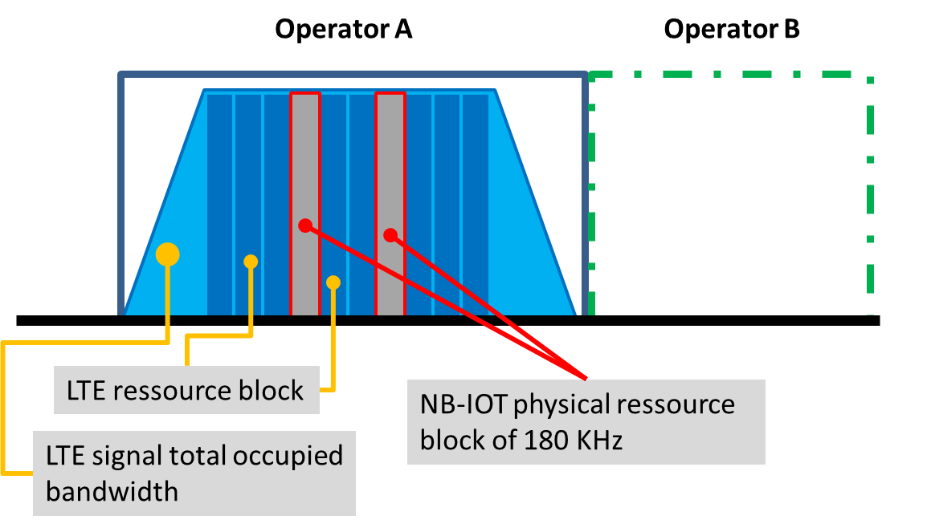
Оператор B
Оператор A
Физический ресурсный блок NB-IoT 180 кГц
Общая занимаемая ширина полосы LTE сигнала
Ресурсный блок LTE
Рисунок 3.4 – Пример внедрения NB-IoT во внутрисигнальном варианте (inband)

Внутриканальный (guard-band) режим также используется только совместно с несущей LTE, но уже в виде ресурсного блока за пределами базового сигнала LTE. При этом предполагается, что размещение одного или нескольких сигналов NB-IoT в пределах каждой защитной полосы (нижней или верхней) должно происходить при выполнении требований к излучению самостоятельного сигнала LTE. Развертывание в защитных полосах шириной менее 5 МГц в 3GPP не определено. Развертывание внутриканального (в защитных интервалах) NB-IoT в стандарте 3GPP начинается с полос пропускания LTE 5 МГц. Для LTE с шириной полосы 10, 15 и 20 МГц, ширина защитной полосы (которая как для нижней, так и для верхней защитной полосы составляет 10% от общей ширины полосы канала) достаточна для размещения нескольких несущих NB-IoT. Для защитной полосы должен использоваться фильтр со сглаживанием и, по мере возрастания затухания фильтра, можно размещать несущую NB-IoT еще дальше к краю в зависимости от реализации фильтров базовой станции. Пример внедрения NB-IoT во внутриканальном варианте(guardband) показан на рис.3.5.
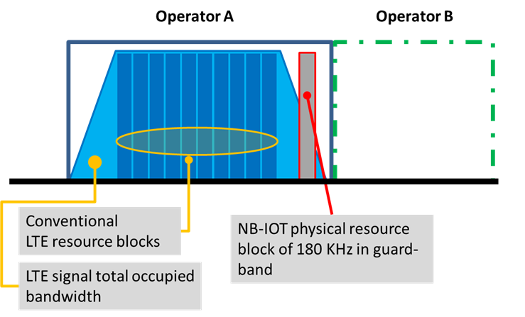
Несущая NB-IoT 180 кГц внутри канала LTE, но за пределами основной полосы сигнала
Занимаемая полоса сигнала LTE
Ресурсные блоки LTE
Оператор B
Оператор A
Рисунок 3.5 – Пример внедрения NB-IoT во внутриканальном варианте (guard-band)
Обособленный (standalone) вариант развертывания изначально позиционируется как отдельная технология, в первую очередь призванная заменить сети GSM для обслуживания устройств IoT. При этом несущая NB-IoT была оптимизирована специально для возможности работы в канале GSM. Так, сигнал NB-IoT в обособленном (а также и во внутриканальном варианте) определяется как сигнал с шириной 200 кГц, с основным излучением, сосредоточенным в полосе 180 кГц и с двумя защитными полосами по 10 кГц, размещенными по бокам основного излучения. Иллюстративный пример размещения несущих NB-IoT в случае обособленного варианта развертывания показан на рис.3.6.
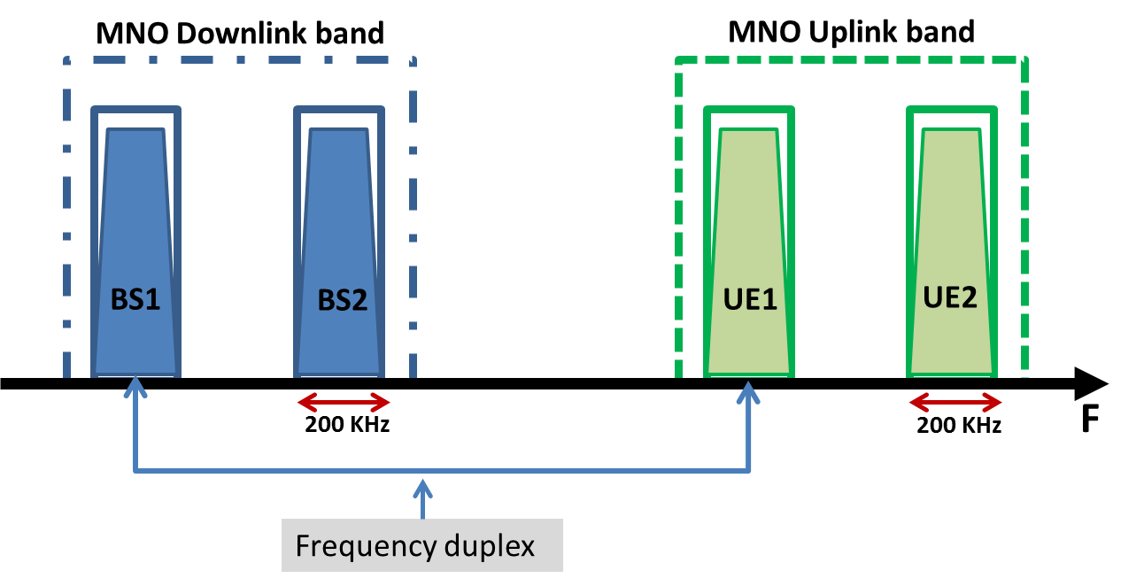
Рисунок 3.6 – Пример внедрения NB-IoT в обособленном варианте (standalone)

Таким образом, обособленный (standalone) вариант развертывания не требует развертывания сети LTE. Несмотря на то, что режим NB-IoT был специально включен в существующий стандарт LTE для простоты интеграции в сети операторов, в этом случае он выступает как полностью независимый радиоинтерфейс.

Стандарт IMT-2020 (5G) выше 24 ГГц
С принятием в 2016 г. финальной версии спецификаций EC-GSM, eMTC и NB-IoT операторы сетей подвижной связи получили три эффективных инструмента развития сетей IoT – в соответствии с конкретным сценарием использования и характеристиками мобильной сети, на базе которой они будут развертываться. Все эти стандарты используют уже выделенные на международном уровне полосы радиочастот. Дальнейшее развитие этих технологий планируется в рамках стандартов сетей 5G, так же называемых сети IMT-2020.
IMT-2020 рассматривается как дальнейшее развитие стандартов подвижной связи. Его появление ожидается к 2020 г., и он должен будет обеспечить выполнение всех требований, которые предъявляются к IoT, а также способствовать решению проблем с подвижной связью, в первую очередь вызванных ростом трафика. Вопрос о полосах радиочастот для сетей IMT-2020 будет решаться на ВКР в 2019 г.
По мнению большинства экспертов, минимальный размер частотного канала (частотного блока) для систем IMT-2020 превышает 200 МГц; однако некоторые эксперты считают, что он должен составлять не менее 500 МГц. Поэтому для систем IMT-2020 рассматриваются полосы частот выше 24 ГГц. Столь высокие полосы частот, по всей видимости, не дадут возможности в рамках одной сети выполнить требования, предъявляемые к IoT. Наиболее вероятно, что сети IMT-2020 позволят обеспечить требования IoT на ограниченной территории и для применений, которые требуют минимальных временных задержек и высокой надежности передачи данных (например, при создании интеллектуальных транспортных сетей в городах, а также надежной инфраструктуры при автоматизации промышленности).

3.3 Анализ беспроводных технологий для критических применений
Несмотря на то, что все наземные применения укладываются либо в устройства малого радиуса действия, либо в сети подвижной связи, в последнее время начинают отдельно выделять критически важные применения, для которых могут потребоваться дополнительные формы регулирования. К таким применениям на текущий момент можно отнести интеллектуальные транспортные системы и критические промышленные применения.
Интеллектуальные транспортные системы
Для первой стадии внедрения ITS разработан стандарт IEEE 802.11p (ITS-G5), практическое внедрение которого планируется начать в 2016 г. Стандарт разработан путем адаптации распространенного стандарта Wi-Fi к требованиям ITS. В сравнении со стандартом Wi-Fi в ITS-G5 несколько увеличена дальность связи (до 100 м в городе и до 600 м в сельской местности), задержка в сети уменьшена до 10 мс, а периодичность обмена информацией между абонентами сокращена до 10 Гц. Кроме того, с целью снижения уровня помех выбрана полоса частот 5875–5905 МГц, в которой отсутствуют безлицензионные применения. Эти меры позволяют использовать данный стандарт для решения широкого круга задач при построении ITS. Потребности в спектре для создания инфраструктуры сети ITS составляют не более 30 МГц (рисунок 3.7).
Следует отметить, что параллельно, но с некоторым опозданием, в рамках 3GPP ведется разработка другого стандарта для ITS – LTE-V2X, который можно рассматривать как конкурент ITS-G5. Более того, в связи с созданием стандарта подвижной связи 5-го поколения разрабатывается еще один стандарт 5G-V2X.
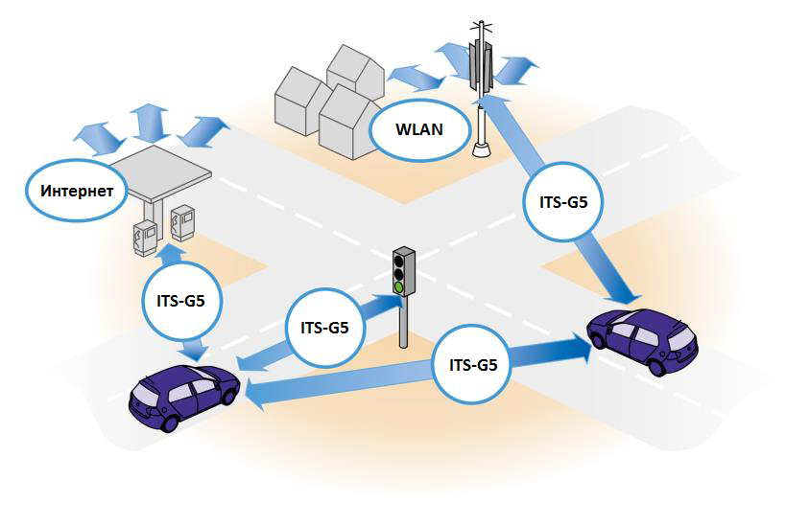
Рисунок 3.7 - Схема реализации стандарта ITS-G5

Разрабатываемые новые стандарты, как видно из их названий, являются адаптацией стандарта LTE к требованиям, предъявляемым к ITS. Оба стандарта используют один и тот же диапазон частот 5,9 ГГц, и, возможно, в скором времени мы станем свидетелями появления на рынке двух конкурирующих стандартов, как это уже было в прошлом в подвижной связи (CDMA2000 и UMTS, GSM и DAMPS, WiMAX и LTE).
Промышленный Интернет вещей
Применения IoT на предприятиях требуют обеспечения определенной защиты от помех, поэтому использование безлицензионных полос радиочастот является неоправданным. В то же время стандарты, разработанные для использования в безлицензионных полосах радиочастот, активно адаптируются к применению на производстве. В рамках ETSI идет разработка беспроводных стандартов для автоматизации производственных процессов (WIA). При этом для беспроводных решений в промышленном интернете вещей (Industrial IoT, IIoT) затруднительно использовать частоты ниже 1 ГГц, так как для IIoT характерно большое число IoT-устройств, размещаемых на небольшой территории предприятия. В таких условиях малое затухание сигнала, которое отмечается в низких полосах частот, ведет к увеличению помех. Потребности в спектре для данных применений оцениваются в 2x40 МГц в полосах выше 1,2 ГГц. Интересно, что одним из наиболее вероятных стандартов, как и в случае с ITS, для IIoT может стать адаптированный стандарт Wi-Fi в диапазоне 5 ГГц.

3.4 Анализ беспроводных технологий в рамках других систем

3.4.1 Использование конвенциональной и транкинговой радиосвязисвязи
Еще до появления технологий LPWAN существенное количество решений для M2M в различных отраслях экономики решалась с использованием узкополосных радиотехнологий, а именно, с использованием конвенциональной и транкинговой радиосвязи цифровых стандартов. Изначально созданные для решения задач обеспечения оперативной голосовой связи, сети конвенциональной и транкинговой радиосвязи также обеспечивали низкоскоростную передачу данных, которая оказалась востребованной для решения M2M, в особенности с высокими требованиями по надежности. Перечень основных стандартов цифровой конвенциональной и транкинговой радиосвязи приведен в таблице 3.2.

Таблица 3.2 – Основные стандарты цифровой профессиональной радиосвязи
Характеристика  стандарта (системы)  связи | APCO 25  Фаза 1 | APCO 25  Фаза 2 | DMR  Tier II/III | TETRA
Разработчик стандарта | APCO | APCO | ETSI | ETSI
Возможный диапазон рабочих частот, МГц | 136-200  360-520  746-870 | 136-200  360-520  746-870 | от 50 до 999 | 380-400;  410-430;  450-470;  806-870
Разнос между частотными каналами, кГц | 12,5 | 6,25 | 12,5 | 25
Вид  модуляции | C4FM | CQPSK | 4FSK | p/4-DQPSK
Скорость передачи информации в канале, кбит/с | 9,6 | TDMA 2-slot: 9,6-12  TDMA 4-slot: 22-24 | 9,6 | 28,8
Время установления канала связи | 0,25 - в режиме  прямой связи;  0,35 – в режиме  ретрансляции; 0,5 - в радио подсистеме | 0,25 - в режиме  прямой связи;  0,35 – в режиме  ретрансляции; 0,5 - в радио подсистеме | не более 0,5 | 0,2 с - при  индив. вызове  (min);  0,17 с -  при групповом  вызове (min)
Метод разделения каналов связи | МДЧР | МДЧР,  МДВР | МДВР | МДВР

Высокая мощность терминалов, узкие низкоскоростные каналы и качественные антенны на абонентских устройствах в совокупности с частотами ниже 1 ГГц обеспечили конвенциональной и транкинговой радиосвязи дальность действия, не уступающую современным сетям LPWAN. Однако достигалось это за счет большой потребляемой мощности и высокой стоимости оборудования.
Тем не менее, малые задержки и высочайшая надежность обеспечили востребованность цифровой профессиональной радиосвязи в применениях M2M в нефтегазовой, химической отраслях, в телеметрии и т.д. Более того, данные свойства делают использование профессиональной радиосвязи все еще востребованным в этих отраслях в критически важных областях. Например, датчики опасности взрыва на нефтеперерабатывающих и химических заводах очень часто используют профессиональную радиосвязь из-за сложных условий распространения, высоких требований по задержке и по готовности радиолинии.

3.4.2 Использование спутниковой связи
Несмотря на прогресс в области создания технологий LPWAN в части увеличения дальности связи, существуют обширные территории, где наземная связь отсутствует, например, вдоль железных дорог в удаленных районах или в открытом море. При этом даже в этих районах осуществляется перевозка грузов или добыча природных ресурсов. По этой причине для применений M2M/IoT активно используется спутниковая связь. Сегмент M2M не является новым для применения спутниковых технологий. В таблице 3.3 представлены краткие данные по основным действующим сегодня спутниковым системам, в которых предусмотрены сервисы M2M. Характерной особенностью является то, что все отмеченные системы относятся к ПСС.

Таблица 3.3 – Примеры существующих спутниковых сетей с услугами для M2M/IoT
Система | Сервис | Спутниковая  группировка | Задержка, с | Зона  обслуживания | Развитие системы  в 2017-2020 гг.
Inmarsat | BGAN | ГСО | 0,9-1,8 | 70 с.ш.-70 ю.ш. | Ставка на применение спутников типа HTS в сети Xpress
Thyraya | M2M | ГСО | 0,8-2,0 | Региональная (Россия 40%) | Планируется запустить дополнительные спутники
EchoStar ХХГ | M2M’lol | ГСО |  | Европа  (многолучевая зона) | Начало штатной эксплуатации 2017 г.
Iridium | SBD | НГСО | 5,0-20,0 | Глобальная | Создание новой группировки IridiumNtext к 2018 г.”'
Globalstar | Simpex  sport | НГСО | н.д | 70 с.ш-70 ю.ш. | Группировка обновлена в 2013 г.
Orbcomm | AIS типа почты | НГСО | 15,0 | Ограниченная, с ожиданием сеанса связи | Начало штатной эксплуатации новой группировки OG2 из 17 спутников
Aprize Satellite (SpaceQuest) | M2M | НГСО | н.д. | Ограниченная, с ожиданием сеанса связи | Имеется 10 спутников из 24 требуемых
"Гонец" | Электронная  почта | НГСО | Минуты, часы | Потенциально глобальная, с ожиданием сеанса связи | Развертывание полной группировки планируется к 2025 г.

Однако вышеописанные услуги не являются массовыми. Как правило, ценовые параметры на услугу, стоимость абонентских терминалов и высокие задержки ограничивают массовое применение данных технологий. Для повышения конкурентоспособности как спутниковых, так и наземных решений, в настоящее время активно внедряются гибридные решения, когда устройства M2M/IoT снабжаются как спутниковым модемом, так и радиомодулем для работы в сотовых сетях или сетях LPWAN. Находясь в зоне действия сетей наземной связи, устройство IoT использует данные сети для отправки информации. Покидая зону обслуживания наземных сетей, устройство IoT переключается на спутниковую связь. Данные как от наземных, так и от спутниковых сетей, поступают на общий сервер поставщика услуг, что обеспечивает непрерывность связи с устройством IoT.
При этом существует большой потенциал спутниковый связи в подключении точек доступа LPWAN по спутниковым каналам. Для этих целей уже могут использоваться VSAT станции для стационарных объектов или ЗС на подвижных платформах, работающие как в ПСС, так и в рамках ФСС. Собираемые данные точкой доступа LPWAN с локальной территории или точкой доступа LPWAN на движущемся объекте (например, с вагонов в поезде) далее передаются по спутнику на сервер для последующей обработки. При этом становится возможным использование простых и маломощных устройств LPWAN на оконечных устройствах без интеграции со спутниковыми терминалами.

3.5 Сравнительный анализ технологий IoT
Сравнение технологий для различных технологий может производится по различным критериям. Однако наиболее распространенными подходами к сравнению, имеющими практическую ценность, являются оценки энергоэффективности технологий, а также дальностей связи, относительно скорости передачи данных или пропускной способности.
Сравнение энергоэффективности технологий является одним из наиболее сложных подходов, т.к. при сравнении разных технологий нужно учитывать модели трафика, условия работы и реализацию того или иного технического решения при создании чипа под каждую из технологий. По этой причине существует очень мало результатов сравнения технологий по показателю энергоэффективности, которые бы корректно учитывали эти факторы при анализе разнородных технологий. Пример такой оценки показан на рис.3.8. Данный пример содержит небольшое количество технологий, но при этом использует более точные модели их сравнения. При принятии решения о внедрении той или иной технологии на практике целесообразно проводить оценку энергоэффективности на основе наиболее современных чипов и протоколов, т.к. даже после стандартизации радиоинтерфейсов прогресс в данной области продолжается достаточно быстрыми темпами.
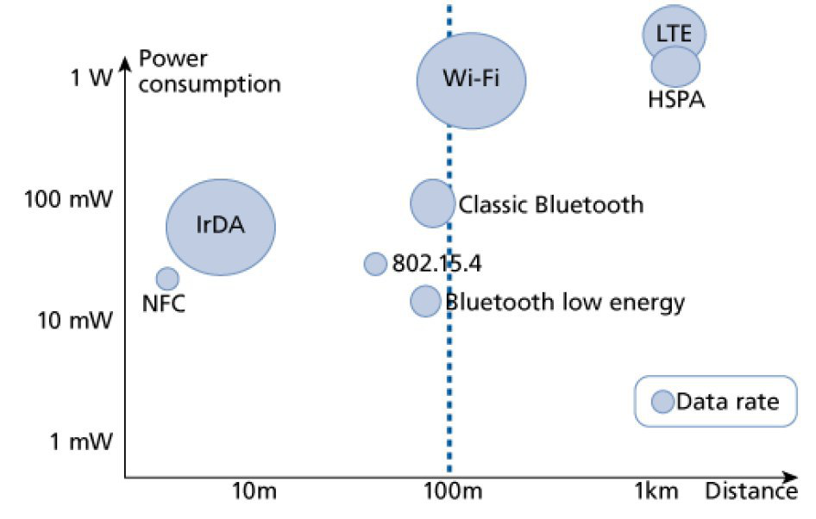
Рисунок 3.8 – Пример сравнения технологий по энергоэффективности, дальности и скорости
Еще один пример сравнения технологий по энергоэффективности показан на рис.3.9. В данном случае энергоэффективность противопоставлена стоимости терминала. При этом сравнение не учитывает дальность связи.
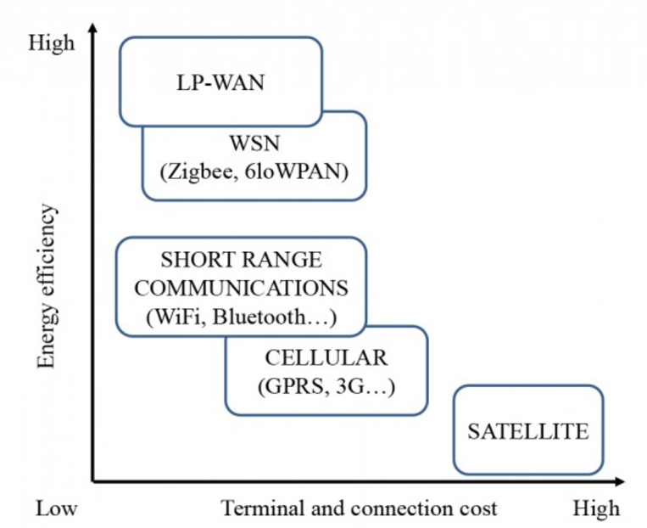
Рисунок 3.9 – Пример сравнения технологий по энергоэффективности и стоимости

Однако более частый способ сравнения технологий использует только данные по зависимости дальности связи от пропускной способности, т.к. такой анализ в первую очередь использует анализ технических характеристик стандарта, которые в меньшей степени варьируются во времени и от производителя к производителю. Так на рисунке 3.10 показан пример такого сравнения для широкго набора технологий. В рамках данного примера сравнения отдельно выделены технологи LPWA или LPWAN, которые, помимо дальности связи, одновременно пытаются повысить энергоэффективность и снизить стоимость.
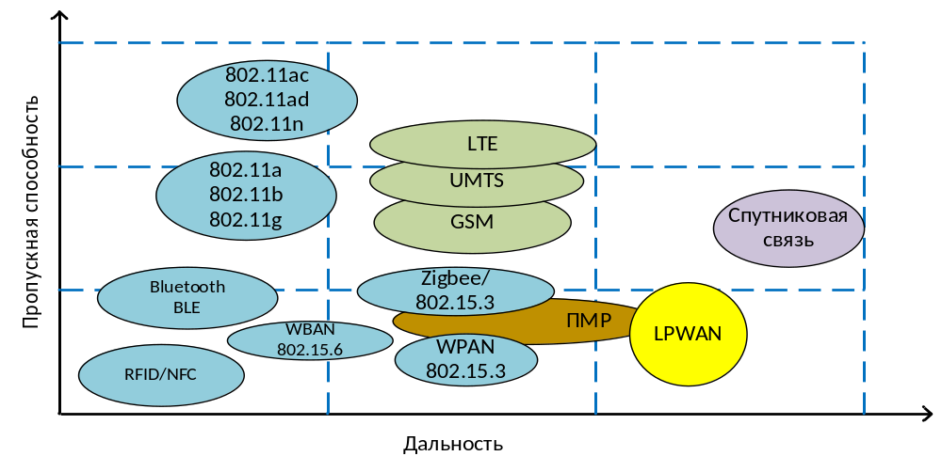 Рисунок 3.10 – Схематическое сравнение технологий по дальности и пропускной способности

Рис.3.10 представлеят собой схематическое сравнение, на котором показаны ниши технологий при их внедрении. Однако большое количество стандартов и технологий как в области LPLA и LPWA требуют более детальной оценки их дальности и пропускной способности для выбора технологий, удовлетворяющих тем или иным критериям. На рисунке 3.11 показан пример такого анализа с указанием основных технологий LPWAN в лицензируемых и в безлицензионных полосах радиочастот, а также наиболее энергоэффективных и конурентоспособных стандартов LPLA для создания mash-сетей. При этом стоит отметить, что выигрыш сетей LPWAN в рамках сотовой связи обусловлен во многом использованием качественных направленных антенн на базовых станциях, которые можно переиспользовать при построении сетей LPWAN.
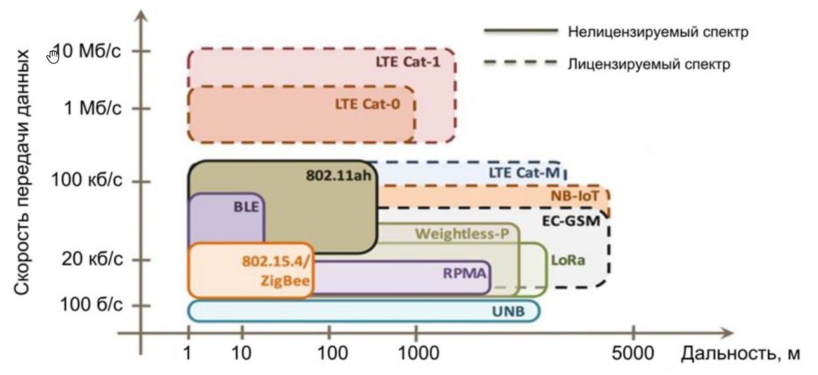
100 бит/c
20 кбит/c
100 кбит/c
1 Мбит/c
10 Мбит/c
100 кбит/c
Рисунок 3.11 – Пример сравнения технологий по дальности и пропускной способности

Как можно видеть из представленных примеров сравнения различных технологий, выбор наиболее эффективной технологии или стандарта завист от очень большого числа факторов: стоимость, энергоэффективность, требуемая дальность, требуемая задержка, стоимости, наличие инфратсруктуры, необходимость создания собственной сети или использования сети оператора. Пример такого многофакторного сравнения показан на рис.3.12, где сравнение производится между сетями LPWAN, Zigbee и традиционными сотовыми сетями.
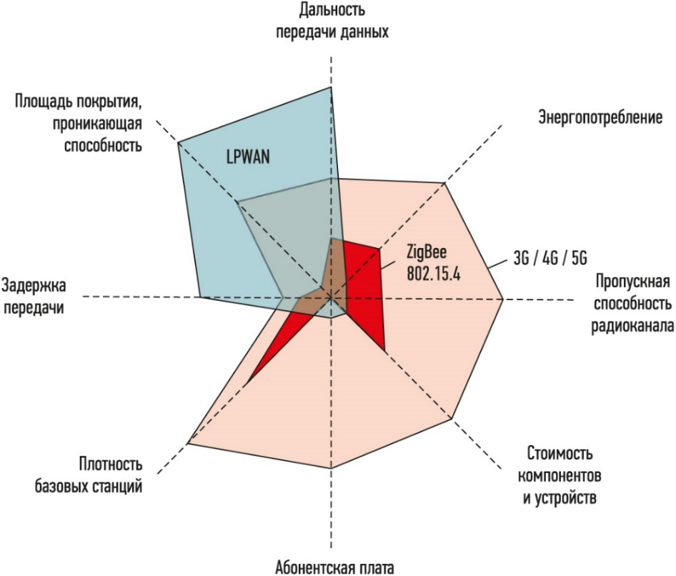
Рисунок 3.12 – Пример многофакторного сравнения технологий

Стоит отметить, что детальный многофакторный анализ требует сравнения технологий на базе конкретных проектов и технических решений. Рис.3.12 показывает только качественное сравнение для подчеркивания основных достижений в радиоинтерфейсах сетей LPWAN. Также стоит обратить внимание, что даже среди различных технологий LPWAN могут быть различия. На рисунке 3.13 показано сравнение двух основных технологи сотовой связи для маломощных устройств IoT по еще одному критерию параметров.
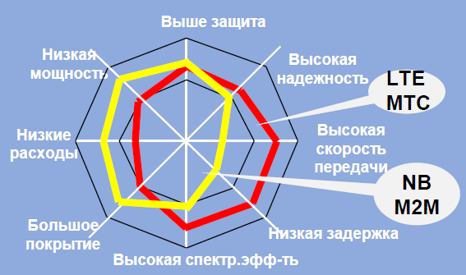
Рисунок 3.13 – Сравнение сфер применения NB-IoT и LTE-eMTC
Так, режим NB-IoT является в долгосрочной перспективе заменой радиоинтерфейса GSM для обслуживания простых и маломощных устройств с ограниченной пропускной способностью. Имея меньшую сложность и большую дальность работы, NB-IoT при массовом внедрении сможет обеспечить еще меньшую стоимость радиомодуля для устройств IoT при выполнении всех требований. При этом режим LTE-eMTC предназначен для подключения относительно маломощных устройств, которые, однако, имеют более высокие требования по пропускной способности, задержке или требуют поддержку мобильности. Также использование LTE-eMTC предполагает меньшую зависимость от батареи (периодическая подзарядка или замена по сравнению с многолетней работой NB-IoT от одной батареи). Совокупность радиоинтерфейсов NB-IoT и LTE-eMTC должны удовлетворить очень широкий перечень применений IoT, который было бы очень сложно закрыть использованием только одного радиоинтерфейса без ухудшения тех или иных показателей.
Подводя итоги сравнения технологий, следует отметить, что превосходство одной группы технологий над другими по какому-либо параметру, не обеспечивает однозначного преимущества. Очень часто ключевыми факторами для успеха технологий являются не технические возможности технологий, а простота использования, стоимость, независимость от конкретного ооператора услуги или особенности решаемой задачи. Так, несмотря на преимущества технологий LPWAN, прогнозируется, что они будут использоваться лишь для порядка 10% устройств. Большая же часть устройств будет подключена с использованием технологий LPLA. Спутниковые же технологии займут лишь доли процентов. Данная ситуация проиллюстрирована на рис.3.14.
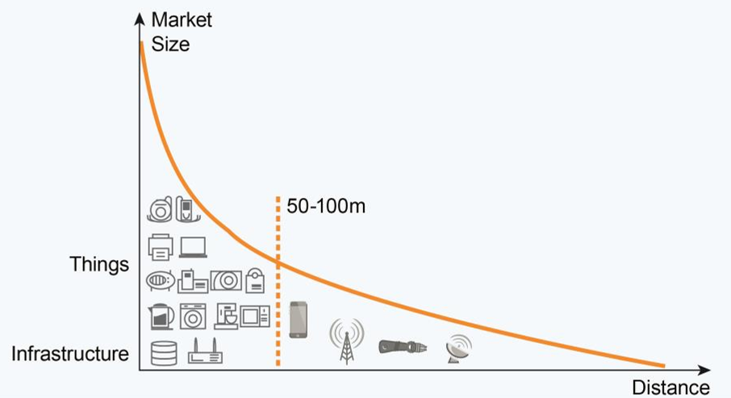
Около 10% - сети LPWAN
До 90% - традиционные устройства малого радиуса действия
Менее 1% - спутниковые технологии
Рисунок 3.14 – Структура рынка устройств IoT по радиотехнологиям

4 Вопросы радиочастотного обеспечения беспроводных сетей для IoT

4.1 Вопросы использования «безлицензионных» полос радиочастот для IoT
Как было показано в предыдущих разделах, устройства малого радиуса действия, работающие в безлицензионных полосах радиочастот, будут являться наиболее массовым сегментом M2M/IoT. При этом устройства малого радиуса действия не относятся ни к одной из служб радиосвязи и не регулируются Регламентом радиосвязи (исключение составляют RLAN в подвижной службе). Фактически регулирование использования полос радиочастот происходит на региональном или национальном уровнях. Но даже при таком регулировании для устройств малого радиуса действия характерна тенденция гармонизации на региональном и даже глобальном уровне для удешевления оборудования и простоты его использования в большинстве стран мира.
Несмотря на отсутствие в регламенте радиосвязи положений по устройствам малого радиуса действия, расположение стран РСС в Районе 1 МСЭ-R и соответствующее этому распределение полос частот для сотовой связи и других гражданских систем опосредованно влияет на размещение полос частот для устройств малого радиуса действия. В области устройств малого радиуса действия в РСС в 2014 году было проведено исследование по национальному регулированию их использования среди стран- участниках РСС, и подготовлены «Информационно-справочные материалы по использованию устройств малого радиуса действия в странах- участниках РСС». Данные материалы показывают, что наиболее дешевыми и массовыми решениями M2M для стран РСС являются решения, реализованные в гармонизированных на территории Европы полосах частот. В частности, страны РСС активно используют положения Рекомендация ERC/REC 70-03 по устройствам малого радиуса действия для формирования национального регулирования. При этом выделение полос частот для устройств малого радиуса действия на национальном уровне в странах РСС, как правило, осуществляется не в полном согласии с Рекомендацией ERC 70-03, и каждая страна может вводить особенности регулирования той или иной полосы в зависимости от национальных условий.
В соответствии с Рекомендацией ERC/REC 70-03 выделяется тринадцать областей применения стандартных устройств малого радиуса действия. В интересах М2М/IoT коммуникаций используются многие из данных областей применения, а именно:
- Неспециализированные устройства;
- Устройства слежения и сбора данных;
- Широкополосные системы передачи данных;
- Дорожный транспорт и телематика трафика (RTTT);
- Сигнализации;
- Индукционные устройства;
- Системы радиочастотной идентификации (RFID);
- Активные медицинские имплантаты.

В таблице 4.1 представлены полосы частот, которые используются для M2M- коммуникаций сегодня и в перспективе, для которых целесообразно рассмотреть возможность использования на национальном уровне, чтобы в полной мере воспользоваться массовыми и дешевыми устройствами М2М/IoT. Наряду с полосами частот для каждого решения указываются их достоинства и недостатки.

Таблица 4.1 - Сводная таблица полос частот для М2М решений
Полоса частот | Применение/Технология | Достоинства | Недостатки
125-134 кГц | Пассивные RFID метки (обычно используется для инвентаризации и идентификации животных) | Низкая стоимость, хорошее проникновение в металлах | Маленькая дальность, низкая скорость передачи
13.56 МГц | Пассивные RFID метки (обычно используется для смарт кард и пропусков) | Средняя дальность и средняя пропускная способность | Относительно высокая стоимость
169.4-169.475 МГц | Используется для дистанционного считывания показаний | Гармонизированная в Европе полоса частот | Ограниченная мощность и полоса частот
412-414/  422-424 МГц | Компанией Arqiva в северной части Великобритании развертывается система интеллектуального учета (Sensus Flexnet) | Лицензированная полоса частот, большая дальность, хорошее проникновение в зданиях | Сложность в развертывании сети
433.05-434.79 МГц | Устройства малого радиуса действия общего применения | Низкая стоимость, гармонизированная на международном уровне полоса частот | Загруженный диапазон частот
458.5-458.95 МГц | Телеметрия и телеуправление | Возможность использовать большие уровни мощности по сравнению с другими безлицензионными полосами частот для телеметрии | Не везде гармонизированная полоса частот
470 - 694 МГц | В "белых пятнах" телевизионного диапазона рассматривалась возможность развертывания технологии Weightless. | Широкая полоса частот. Подходит для обеспечения большого покрытия (подобно сотовым сетям) | Требуется сложное планирование с использованием специальных баз данных для обеспечения хорошего покрытия. Возможны помехи от удаленных ТВ передатчиков
863 - 870 МГц | Устройства малого радиуса действия общего применения, исключая сигнализации, и технология ZigBee | Гармонизированная на международном уровне полоса частот, включается в себя требования на методы снижения интерференции | Ограниченная пропускная способность ZigBee. Возможны помехи от беспроводных аудиоустройств, работающих в диапазоне ниже 865 МГц
865 - 868 МГц | Активные и пассивные RFID метки (обычно используемый для ID механизмов и нужд логистики ) | Хорошее покрытие и высокая пропускная способность | Относительно высокая стоимость
869.4-869.65 МГц | Используется системой Sigfox для интеллектуального учета | Возможно использование большей мощности по сравнению с другими полосами частот в диапазоне 863-870 МГц. Подходит для обеспечения большого покрытия (подобно сотовым сетям) на безлицензионной основе | Ограниченная пропускная способность и рабочий цикл
868.6-869.7 МГц | Пожарные сигнализации и сигнализации экстренного оповещения | Различные поддиапазоны с разными требованиями по мощности и рабочему циклу позволяют обеспечить нужное в каждом конкретном случае качество услуг
870-875.6 МГц. | Системы транспорта и телематики трафика, отслеживание и сбор данных. Возможна организация обширных сетей ячеистой структуры. | Широкая полоса частот. Для приложений слежения и сбора данных возможен уровень мощности до 500 мВт. | Ограничения на рабочий цикл, обусловленные защитой других служб
875.6-876 МГц  и  915-915.2 МГц | Сигнализации | Дополнительный спектр для обеспечение роста объема трафика | Возможные помехи от работающих в смежной полосе частот систем
915-921 МГц | Активные и пассивные RFID метки | Широкая полоса частот | Возможные помехи от работающих в смежной полосе частот систем
2.4 ГГц  (2400-2483.5  МГц) | Bluetooth, Wi-Fi, ZigBee и некоторые активные и пассивные RFID метки | Гармонизирована на глобальном уровне, широкая полоса частот | Сильно загруженный диапазон частот
2483.5-2500 МГц | Медицинские системы | Широкая полоса частот | Возможны помехи от Wi-Fi и LTE в соседней полосе частот
5.8 ГГц  (5725-5875 МГц) | Используется некоторыми активными и пассивными системами RFID (например, системами сбора оплаты на платной автомагистрали) | Широкая полоса частот | Относительно высокая стоимость. Возможны помехи от других систем (например, фиксированного беспроводного доступа)
5795-5815 МГц | Системы транспорта и телематики трафика | Определенная Европой полоса частот | Высокий диапазон частот и ограниченная дальность

4.2 Вопросы использования полос радиочастот IMT для IoT
Как уже отмечалось в разделе 3, в лицензируемых полосах радиочастот развиваются три технологии LPWAN: EC-GSM, LTE-MTC/eMTC и NB-IoT. При этом, как было, описано выше, EC-GSM и LTE-eMTC фактически мультиплексируются во времени с действующими каналами обычного GSM и LTE, полностью переиспользуя физический уровень радиоинтерфейсов GSM и LTE соответственно. По этой причине сигналы EC-GSM и LTE-MTC/eMTC фактически неотличимы от действующих сигналов GSM и LTE, а также не требуют внесения каких-либо изменений в действующую нормативно-правовую базу в области радиочастотного обеспечения. Таким образом, радиочастотное обеспечение EC-GSM и LTE-MTC/eMTC обеспечивается в рамках действующего использования полос радиочастот для GSM и LTE соответственно.
Более сложная ситуация наблюдается с NB-IoT, который является режимом стандарта LTE. При этом NB-IoT, как уже упоминалось выше, существует три режима развертывания, именуемые обособленный (stand alone), внутриканальный (guard-band) и внутрисигнальный (inband). Несмотря на общие требования стандарта LTE, несущая NB-IoT уже имеет видоизмененный по сравнению с LTE вид и может быть различима на фоне сигнала LTE, особенно в режимах обособленный (stand alone) и внутриканальный (guard-band). По этой причине для исключения неоднозначности в нормативно-правовом регулировании целесообразно определить условия использования NB-IoT на территории Российской Федерации и закрепить его в отдельном решении ГКРЧ. При этом целесообразно учесть все особенности использования технологии NB-IoT, чтобы по возможности обеспечить наиболее простой порядок ее использования, сопоставимый с простотой использования сетей LPWAN в безлицензионных полосах радиочастот с целью повышения конкурентоспособности сетей NB-IoT.
В настоящее время сети NB-IoT развиваются преимущественно в диапазонах ниже 1 ГГц, в первую очередь для расширения зоны покрытия и конкуренции с LPWAN в безлицензионных полосах радиочастот, также работающих преимущественно в полосах ниже 1 ГГц. Однако внедрение также происходит в диапазоне 1800 МГц, наиболее востребованном диапазоне LTE, и диапазоне, где возможна замена несущих GSM на несущие NB-IoT. Примеры и планы внедрения технологии NB-IoT на начало 2017 года показаны на рис.4.1.

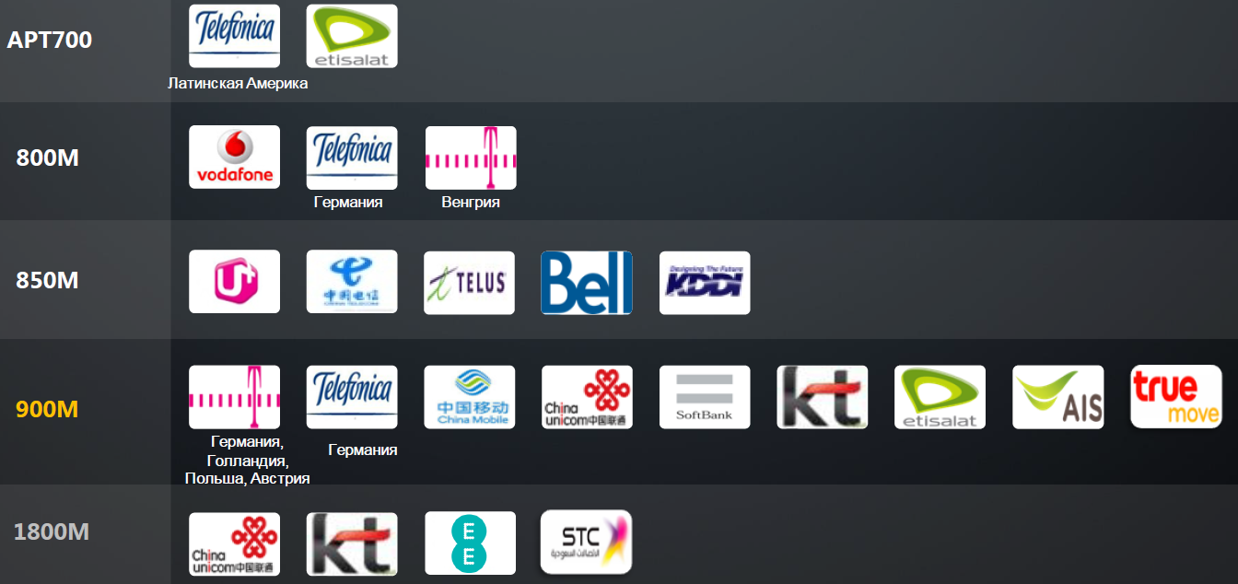
Рисунок 4.1 – Примеры внедрения NB-IoT по диапазонам радиочастот

Тем не менее, помимо указанных на рисунке диапазонов радиочастот режим NB-IoT может использоваться и в других диапазонах радиочастот, где возможно внедрение сетей LTE. В таблице 4.2 показан перечень диапазонов, поддерживаемых в LTE rel.14.

Таблица 4.2 – Диапазоны NB-IoT в LTE rel.14
Номер полосы | Диапазон UL, МГц | Диапазон DL, МГц
1 | 1920- 1980 | 2110-2170
2 | 1850-1910 | 1930- 1990
3 | 1710-1785 | 1805-1880
5 | 824 - 849 | 869 - 894
8 | 880-915 | 925 - 960
11 | 1427.9 -1447.9 | 1475.9 -1495.9
12 | 699-716 | 729 - 746
13 | 777 - 787 | 746 - 756
17 | 704-716 | 734 - 746
18 | 815-830 | 860 - 875
19 | 830 - 845 | 875 - 890
20 | 832 - 862 | 791 -821
21 | 1447.9 -1462.9 | 1495.9 -1510.9
25 | 1850 -1915 | 1930 -1995
26 | 814-849 | 859 - 894
28 | 703 - 748 | 758 - 803
31 | 452.5–457.5 | 462.5–467.5
66 | 1710-1780 | 2110-2200
70 | 1695 -1710 | 1995 -2020
Как видно из таблицы, на данный момент NB-IoT поддерживается только в диапазонах LTE FDD. Однако в последующих релизах планируется добавить также поддержку диапазонов TDD и, возможно, расширить поддержку диапазонов FDD.

4.3 Общие вопросы гармонизации использования полос радиочастот для сетей IoT
Построение сети связи, способной поддерживать все возможные приложения IoT, в ближайшем будущем маловероятно, поэтому при регулировании использования РЧС выделение одной полосы частот для IoT (М2М) нецелесообразно.
Для развития приложений IoT (М2М) регулятору целесообразно выделять гармонизированные на региональном или глобальном уровне полосы радиочастот. Следует предусмотреть выделение спектра на лицензионной основе, который должен выделяться для использования отдельно коммерческими операторами и операторами специализированных, профессиональных сетей. Кроме того, требуется определить дополнительный безлицензионный спектр для развития сенсорных сетей связи. Предпочтительными для применений IoT являются полосы частот ниже 1 ГГц, распределенные для подвижной службы на первичной основе. В уже выделенных полосах радиочастот, а также в новых полосах радиочастот подвижной службы целесообразно принять принцип технологической нейтральности.
Несмотря на то, что наиболее предпочтительным является использование полос частот в диапазоне ниже 1 ГГц, однако для ряда критических применений IoT требуются и более высокие полосы радиочастот. В этих условиях регулятору целесообразно определить достаточный объем лицензируемого и, безлицензионного спектра, а также спектра для критических применений IoT, который не должен выдаваться для пользования коммерческим операторам IoT или иметь гибкую модель лицензирования для локальных применений. При этом наиболее вероятным сценарием гармонизации использования полос радиочастот станут рыночные механизмы. Так, при достаточно широких возможностях использования полос радиочастот как сотовой связи, так и устройств малого радиуса действия фактическое внедрение и массовый рынок будут формироваться вокруг более узкого набора полос радиочастот, доступных в большом числе стран и обеспечивающих благоприятные условия распространения волн, а также простоту реализации оборудования.
В настоящее время примеры такой гибкой гармонизации полос радиочастот активно исследуются в рамках МСЭ-R в рамках подготовки к п.п.д.9.1 Вопросу 9.1.8 ВКР-19:
- в рамках РГ 1B начата работа над проектом нового Отчета МСЭ-R SM.[LPWAN.MTC] «Маломощные сети с широким охватом территории (LPWAN) для межмашинной связи и Интернета вещей и потенциальные возможности для гармонизации». В отчете планируется отразить предпосылки для возможной гармонизации полос радиочастот для устройств малого радиуса действия для внедрения сетей LPWA в безлицензионных полосах радиочастот. В качестве примера таких сетей в отчете упоминаются сети на базе технологий Sigfox и LoRa.
- в рамках РГ 5А начата работа над проектом нового Отчета МСЭ-R M.[IOT/M2M_USAGE] «Технические и эксплуатационные аспекты применений Интернета вещей и M2M в подвижной службе (за исключением IMT)». Отчет в настоящее время в большей степени фокусируется на вопросах применения беспроводной межмашинной связи для автоматизации промышленности. На текущий момент в отчете подчеркивается необходимость лицензирования отдельного радиочастотного спектра для применения на промышленных предприятиях в силу специфики требований для работы таких систем, которую затруднительно реализовать в рамках полностью безлицензионного радиочастотного спектра или за счет использования коммерческих сетей IMT. Тем не менее, ожидается, что данный отчет также будет включать в себя и описание более широкого круга технологий LPLA в безлицензионных полосах радиочастот на основе стандартов IEEE.
- в рамках РГ 5D инициирован новый отчет M.[IMT.MTC], который, как ожидается, будет содержать исследования по техническим и эксплуатационным аспектам сетей и систем радиосвязи, а также потребностей в спектре, включая аспекты гармонизации использование спектра для межмашинных коммуникаций. В данном отчете, помимо прочего, представлена информация о планах отдельных стран и групп стран по использованию полос радиочастот IMT для внедрения технологий межмашинной связи (EC-GSM, LTE-MTC и NB-IoT). При этом в РГ 5D ведется дискуссия считать ли данную информацию национальными примерами или описывать их как возможные опции для гармонизации среди большего числа стран.
Помимо этого, в рамках п.п.д.1.11 и 1.12 ВКР-19 также ведутся исследования по использованию полос радиочастот для специализированных применений IoT на транспорте. В связи с этим проводятся следующие основные исследования по гармонизации использования полос радиочастот:
- в рамках РГ 5А начата разработка проекта новой Рекомендации МСЭ-R M.[ITS_FRQ] «Гармонизация частотных планов для специализированных ИТС, относящихся к обмену информацией для улучшения управления трафиком и помощи безопасному движению», в которой предлагалось рекомендовать для использования существующими и будущими системами ИТС полосы частот 5 855-5 925 МГц и 63-64 ГГц, и которая содержала бы приложение для всех Районов с возможными полосами и каналами частот для гармонизации. В частности, для стран СЕПТ были предложены раздельные каналы частот для применений ИТС связанных и не связанных с вопросами безопасности движения (traffic-safety related).
- также в рамках РГ 5А начата работа над проектом нового Отчета МСЭ-R M.[RAIL.RST]. «Технические и эксплуатационные характеристики и потребности в спектре для систем железнодорожной радиосвязи между поездом и путевыми устройствами», в котором приведена его структура и существующие на момент ноября 2016 года сведения. Конкретная техническая информация о параметрах систем железнодорожной радиосвязи между поездом и путевыми устройствами, используемых в различных странах, приведена в соответствующих приложениях к данному отчету.
Несмотря на столь активную работу в рамках исследований рабочих групп по отдельным аспектам гармонизации полос радиочастот для различных применений IoT, в настоящее время доминирующей точкой зрения является отсутствие необходимости в принятии глобальных мер по гармонизации на уровне Регламента радиосвязи. При этом на текущий момент наиболее четко сформулирована потребность в гармонизации для автомобильных систем ITS, для которых разрабатывается соответствующая рекомендация МСЭ-R.

ЗАКЛЮЧЕНИЕ
По результатам проведенного в данном отчете анализа можно сделать следующие выводы и предложения по радиочастотным аспектам приложений Интернета вещей (IoT).
1. Интернет вещей IoT является глобальной инфраструктурой для информационного общества, которая обеспечивает возможность предоставления более сложных услуг путем соединения друг с другом вещей на основе существующих и развивающихся функционально совместимых информационно-коммуникационных технологий. С появлением и ростом количества подключенных к сети устройств, внедрением облачных сервисов и бизнес-приложений стало возможным объединять в единую коммуникационную сеть оборудование, информационные системы и системы управления. Внедрение сетевого взаимодействия между машинами, оборудованием, зданиями и информационными системами, возможность осуществлять мониторинг и анализ окружающей среды, процесса производства и собственного состояния в режиме реального времени, передача функции управления и принятия решений интеллектуальным системам приводят к новым возможностям технологического развития, выходящего далеко за пределы отрасли ИКТ.
Несмотря на то, что главную роль в приложениях IoT играют сбор и обратка данных, а также реализуемые на основе этих данных услуги, основой работы IoT является подключение устройств IoT к вышеописанным информационным системам. И именно эту необходимую для работы IoT функцию лучше всего реализуют беспроводные технологии. Для успешного внедрения применений IoT требуется обеспечение данных технологий радиочастотным спектром. При этом, для достижения низкой стоимости оборудования, возможности переиспользования устройств в различных регионах, а также для обеспечения обратной совместимости требуется грамотный подход к выбору технологий и планированию использования полос радиочастот для них.
2. Для ориентирования во всем многообразии технологий беспроводной связи для IoT в отчете приведена их классификация. Так, большинство технологий радиосвязи для IoT может быть отнесено к одной из пяти категорий: традиционные сотовые сети, локальные и персональные сети LPLA (Low Power Local-Area Networks), специализированные радиоинтерфейсы для создания сетей с широким охватом LPWA (Low Power Wide Area Networks), традиционные сети профессиональной подвижной связи, спутниковые применения M2M и IoT. При этом, как показывают прогнозы, большинство устройств IoT будет подключено с использованием сетей LPLA, которые, как правило, относятся к устройствам малого радиуса действия и используют безлицензионные полосы радиочастот. Также перспективным считается развитие сетей LPWA или LPWAN, которые используют новые энергоэффективные радиоинтерфейсы и обеспечивают повышенную дальность связи. Причём, развитие LPWAN происходит как в рамках устройств малого радиуса действия, так и в рамках сотовой связи.
При этом прогнозируемый объем рынка устройств IoT, исчисляемый миллиардами устройств, позволит развиваться параллельно большому количеству радиотехнологий. Внедрение технологий будет проходить в различных отраслях, таких, как сельское хозяйство, ЖКХ, промышленность и т.д.
3. Столь большое количество различных технологий беспроводной связи для IoT требует понимания их особенностей использования и внедрения. С этой целью в отчете дано описание различных стандартов и радиоинтерфейсов, иллюстрирующих возможности и сферы применения различных технологий. Приведены описания как востребованных технологий LPLA, так и наиболее известных технологий LPWA. Отдельное внимание уделено нововведениям в стандартах сотовой подвижной связи для создания сетей LPWAN в рамках лицензируемых полос радиочастот. Даны общие сведения по использованию профессиональной подвижной связи и спутниковой связи для IoT.
Для понимания приоритетов в выборе той или иной технологии для решения практических задач в отчете приведены примеры сравнения технологий по различным параметрам: стоимость, энергоэффективность, требуемая дальность, требуемая задержка, стоимость, наличие инфратсруктуры, необходимость создания собственной сети или использования сети оператора. Как показал анализ, многобразие применений IoT с очень разнородными требованиями по покрытию, надежности, пропускной способности, энергоэффективности и задержке невозможно удовлетворить с использованием только одного типа технологий. Более того, в анализе показано, что даже в рамках сетей LPWAN существуют различия, связанные с оптимизацией под различные типы устройств IoT. Все это делает необходимым создание условий для гармоничного развития различных радиотехнологий для IoT и обеспечения их радиочастотным ресурсом.
4. Вопросы радиочастотного обеспечения наиболее актуальны в настоящее время для устройств малого радиуса действия в безлицензионных полосах радиочастот, которые составляют основу сетей LPLA, а также и целого ряда технологий LPWA в безлицензионных полосах радиочастот. Также актуальным является регулирование использования полос радиочастот сотовой подвижной связи для внедрения технологий LPWA в лицензируемых полосах радиочастот.
Радиочастотное обеспечение устройств малого радиуса действия во всех странах РСС уже достаточно изучено и сформировано, тем не менее, требуется соблюдение соответствующих условий использования данных полос радиочастот. Для сетей LPWA в безлицензионных полосах радиочастот следует отметить диапазоны радиочастот 168 МГц, 868 МГц и 2400 МГц.
Для таких радиоинтерфейсов LPWA в лицензируемых полосах радиочастот как EC-GSM и LTE-MTC/eMTC радиочастотное обеспечение полностью решается в рамках радиочастотного обеспечения сетей GSM и LTE. Аналогичная ситуация справедлива и для радиоинтерфейса NB-IoT, который может внедряться как внутри канала LTE, так и внутри канала GSM. Однако для технологии NB-IoT характерно ее внедрение в ограниченном наборе полос радиочастот преимущественно ниже 1 ГГц с целью достижения наилучшего покрытия и формирования массового рынка однотипных радиомодулей.
Несмотря на пристальное внимание к гармонизации полос радиочастот для радиотехнологий IoT, столь большое многообразие технологий и диапазонов радиочастот не поддается четкому регулированию. При этом, наиболее вероятным сценарием гармонизации использования полос радиочастот станут рыночные механизмы. Так, при достаточно широких возможностях использования полос радиочастот как сотовой связи, так и устройств малого радиуса действия, фактическое внедрение и массовый рынок будут формироваться вокруг более узкого набора полос радиочастот, доступных в большом числе стран и обеспечивающих благоприятные условия распространения волн, а также простоту реализации оборудования. При этом, на международном уровне проводятся исследования для информирования администраций связи о тенденциях развития технологий радиосвязи для IoT и используемых ими полос радиочастот.

